**TRƯỜNG ĐẠI** **HỌC SƯ PHẠM** **KỸ THUẬT** **TP.** **HỒ CHÍ** **MINH** **KHOA** **CÔNG** **NGHỆ THÔNG** **TIN**



# BÁO CÁO MÔN HỌC

**MẠNG MÁY TÍNH CĂN BẢN**

**SVTH** **:**

**Lê Minh Hưng - 23162034**

**GVHD** **:**

## TS. Huỳnh Nguyên Chính

Tp. Hồ Chí Minh, ngày 18 tháng 11 năm 2024

# CHƯƠNG 2: THIẾT KẾ MẠNG

## : Xây dựng mạng LAN/WLAN cơ bản

### Xây dựng mạng LAN

* + - * Sơ đồ thiết kế

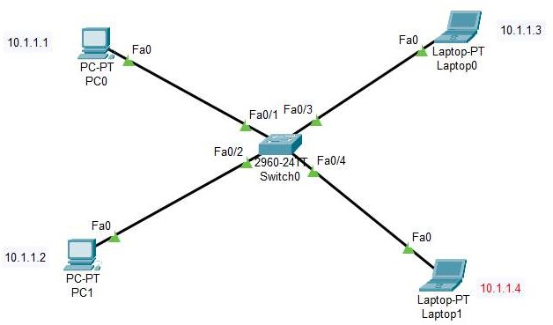

* + - * Cấu hình địa chỉ mạng LAN

*Hình* *1: Sơ đồ thiết* *kế mạng* *LAN*

|  |  |  |  |
| --- | --- | --- | --- |
|  | Thiết bị | Địa chỉ IP | Port(Switch 0) |
| Switch 0 | PC0 | 10.1.1.1 | Fa0/1 |

|  |  |  |  |
| --- | --- | --- | --- |
|  | PC1 | 10.1.1.2 | Fa0/2 |
| Laptop0 | 10.1.1.3 | Fa0/3 |
| Laptop1 | 10.1.1.4 | Fa0/4 |

* + - * 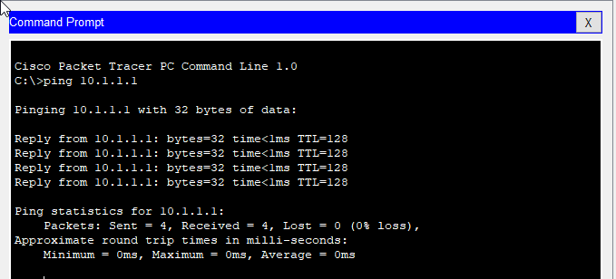Kết quả kiểm thử

*Hình* *2:* *Ping* *từ Laptop1 đến* *PC1*

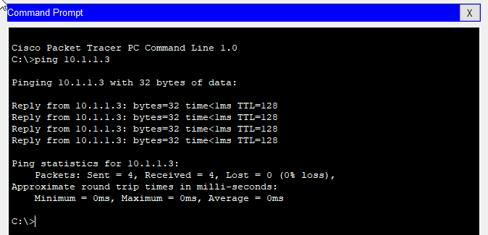

*Hình* *3:* *Ping* *từ PC2 đến* *Laptop0*

### Xây dựng mạng WLAN cơ bản

### LAB1:

### 

##### Sơ đồ thiết kế

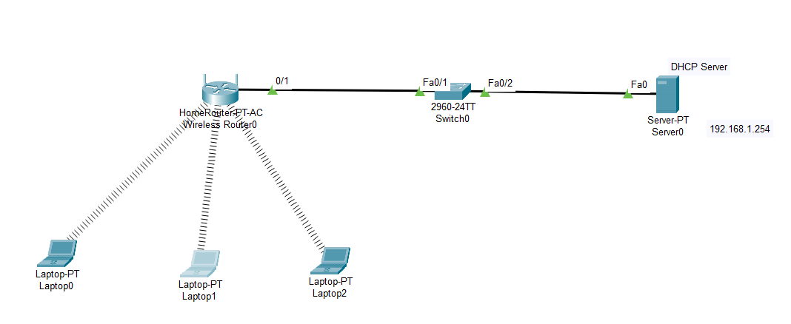

*Hình* *4: Sơ đồ thiết* *kế mạng* *WLAN*

##### Cấu hình mạng WLAN

Acess Point 0 : - Port 1

* SSID : LEMINHHUNG
* WPA2-PSK : - PSK Pass – 1234567890

##### Kết quả kiểm thử

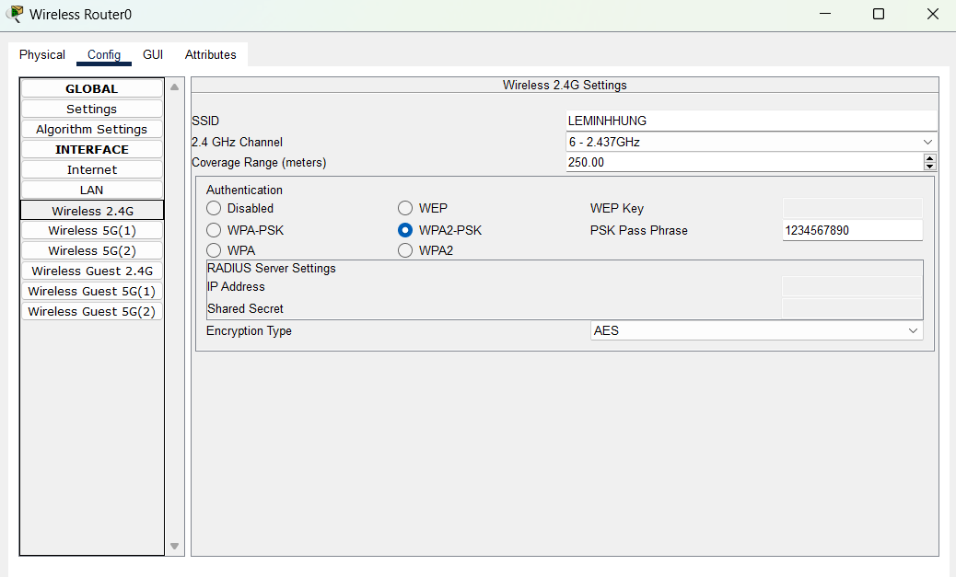

*Hình* *5:* *Cấu* *hình* *Acess* *Point*

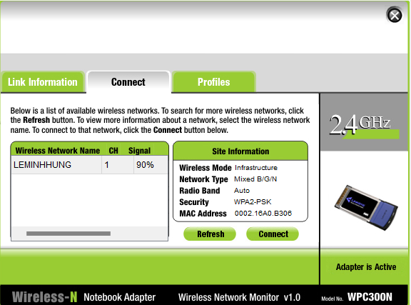

*Hình* *6:* *Kết* *nối* *với* *mạng* *Wireless* *qua* *Laptop0*

s 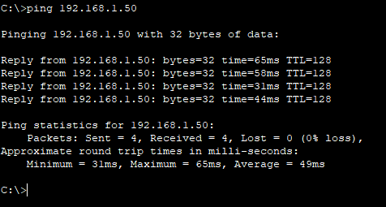

*Hình* *7:* *Ping* *từ Laptop0 đến* *Laptop1*

* MAC-table:

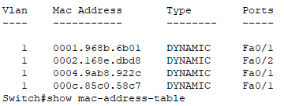

* **LAB 2:**

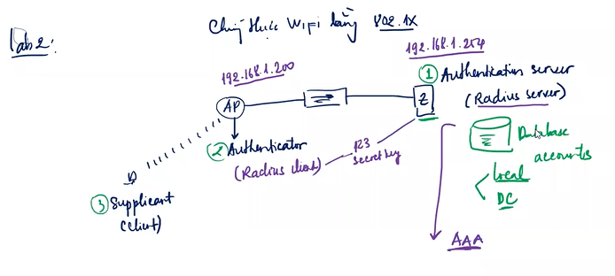

##### Sơ đồ thiết kế:

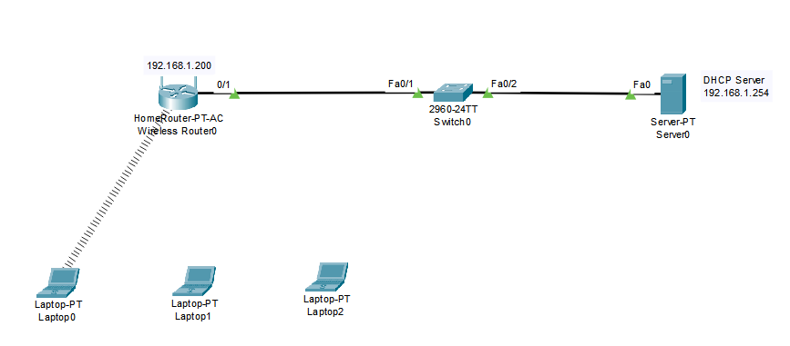

*Hình* *4: Sơ đồ thiết* *kế mạng* *WLAN*

##### Kết quả kiểm thử

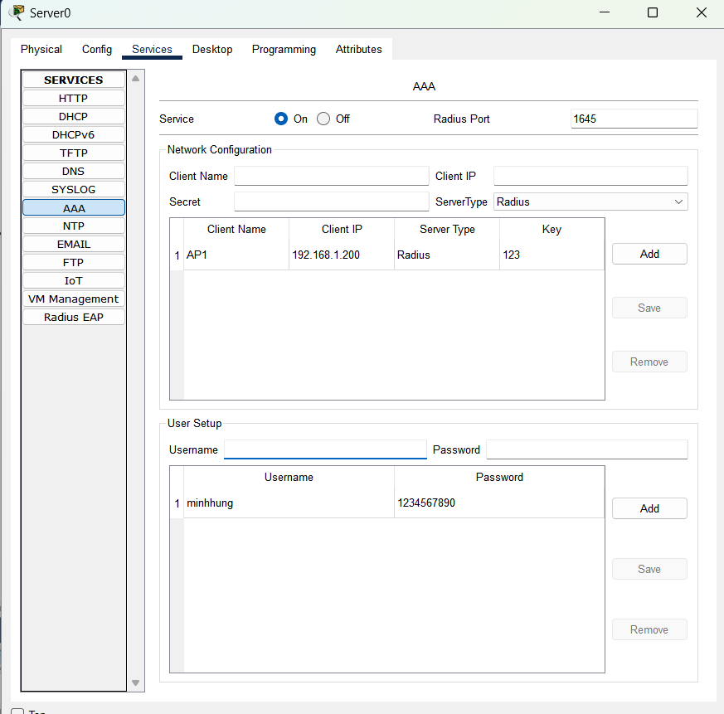

*Hình* *5:* *Cấu* *hình* AAA

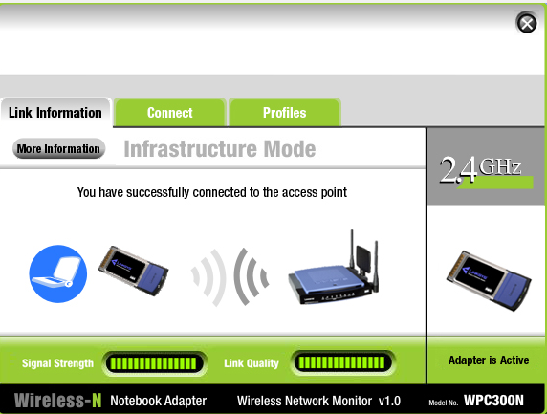

*Hình* *6:* *Kết* *nối* *với* *mạng* *Wireless* *qua* *Laptop0*

s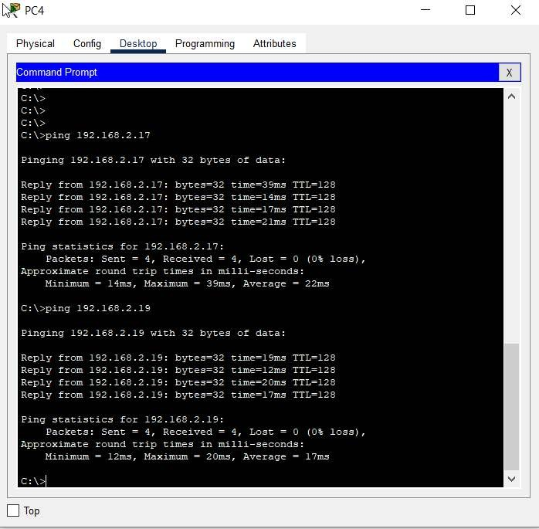

*Hình* *7:* *Ping* *từ PC4 đến* *PC5* *và* *Laptop2*

* MAC-table:



## Định tuyến

### Định tuyến tĩnh

* + - * Sơ đồ thiết kế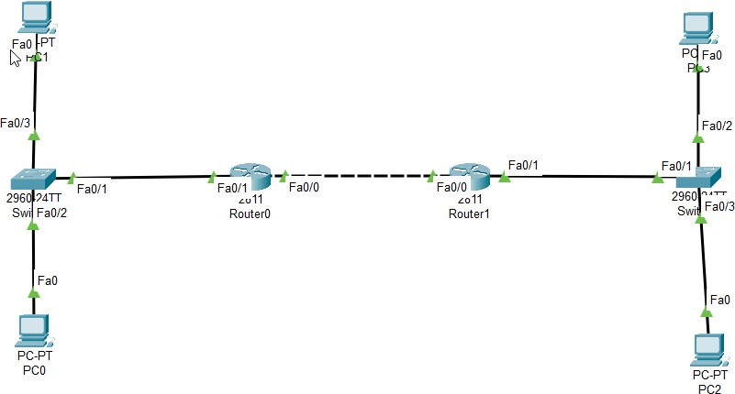
      * Cấu hình mạng

*Hình* *8: Sơ đồ thiết* *kế định* *tuyến tĩnh*

- Trong mô hình có 3 mạng là : 172.16.10.0/24, 192.168.12.0/24, 172.16.20.0/24

|  |  |  |  |  |
| --- | --- | --- | --- | --- |
|  | Thiết bị | Địa chỉ IP | Port(Switch 0) | Default Gateway |
| Switch 0 | PC0 | 172.16.10.100 | Fa0/2 | 172.16.10.1 |
| PC1 | 172.16.10.10 | Fa0/3 | 172.16.10.1 |
| Router 0 | 172.16.10.1 | Fa0/1 |  |

|  |  |  |  |  |
| --- | --- | --- | --- | --- |
|  | Thiết bị | Địa chỉ IP | Port(Switch 0) | Default Gateway |
| Switch 1 | PC2 | 172.16.20.20 | Fa0/2 | 172.16.20.1 |
| PC3 | 172.16.20.200 | Fa0/3 | 172.16.20.1 |
| Router 1 | 172.16.20.1 | Fa0/1 |  |

Câu lệnh cấu hình và địa chỉ các Router :

* Router 0

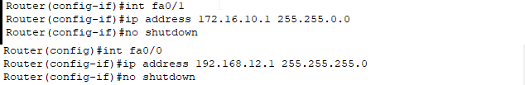

*Hình* *9:* *Cấu hình địa* *chỉ các* *cổng* *trên* *Router0*



*Hình* *10:* *Cấu hình đường đi định* *tuyến tĩnh cho Router0*

* Router1 : Tương tự Router 0 ta được Interface Fa0/1 có IP : 192.168.12.2 Interface Fa0/0 có IP : 192.168.20.1

Có cấu hình đường đi là ;



*Hình* *11:* *Cấu* *hình đường đi đĩnh tuyến tĩnh cho Router 1*

* + Kết quả kiểm thử

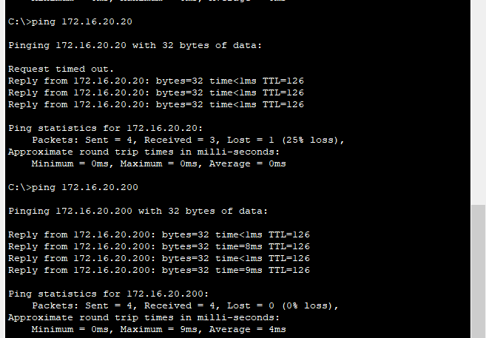

*Hình* *12:* *Ping* *từ PC1 đến* *PC2* *và* *PC3*

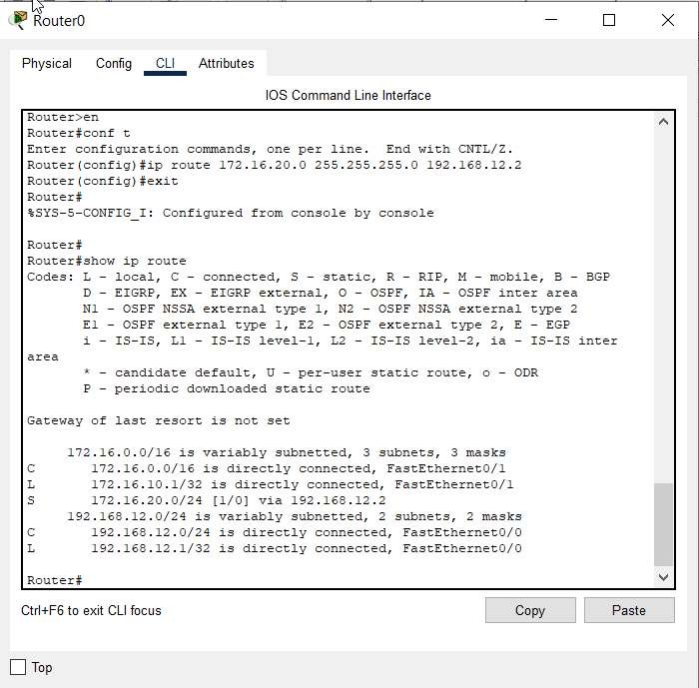

*Hình* *13:* *Kiểm tra định* *tuyến* *trên* *Router* *0*

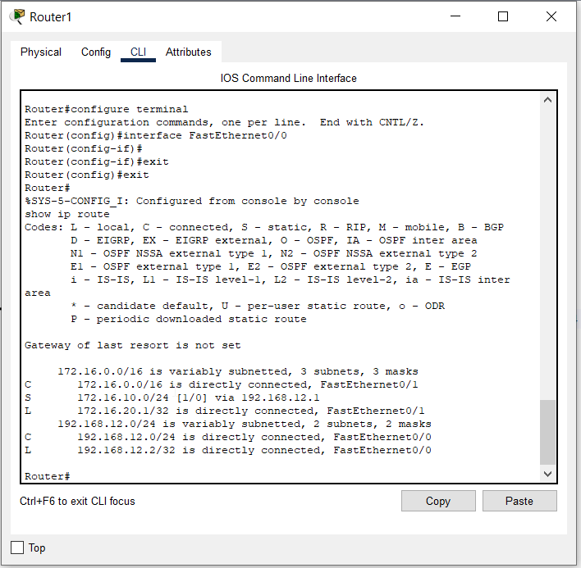

*Hình* *14:* *Kiểm tra định* *tuyến* *Router* *1*

### Định tuyến động RIP

* + - * Sơ đồ thiết kế

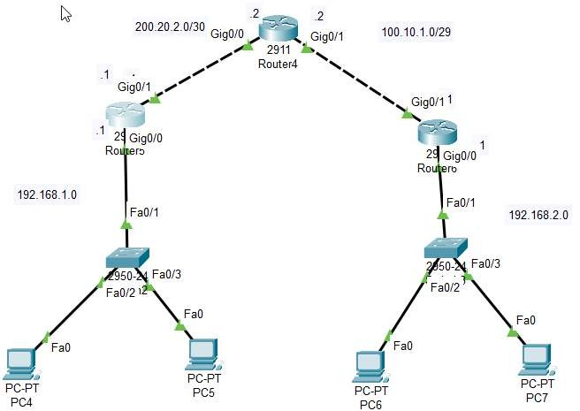

*Hình* *15:* *Thiết* *kế định* *tuyến động* *RIP*

* + - * Cấu hình mạng :

|  |  |  |  |  |
| --- | --- | --- | --- | --- |
| ❖ | Thiết bị | Địa chỉ IP | Port(Switch 0) | Default Gateway |
| Switch 2 | PC4 | 192.168.1.2 | Fa0/2 | 192.168.1.1 |
| PC5 | 192.168.1.3 | Fa0/3 | 192.168.1.2 |
| Router 5 | 192.168.1.1 | Fa0/1 |  |

|  |  |  |  |  |
| --- | --- | --- | --- | --- |
|  | Thiết bị | Địa chỉ IP | Port(Switch 0) | Default Gateway |
| Switch 3 | PC6 | 192.168.2.2 | Fa0/2 | 192.168.2.1 |
| PC7 | 192.168.2.3 | Fa0/3 | 192.168.2.1 |
| Router 6 | 192.168.2.1 | Fa0/1 |  |

Cấu hình trên các Router

Router 5:

* + - * + Gi0/0 : 192.168.1.1 - Gi0/1 : 200.20.2.1
        + Cấu hình RIP:

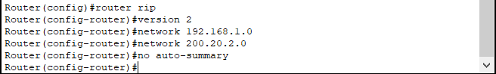

Router 4:

*Hình* *16:* *Cấu* *hình* *Ripv2* *trên* *Router* *5*

* + - * + Gi0/0 : 200.20.2.2 - Gi0/1: 100.10.1.2
        + Cấu hình RIP:

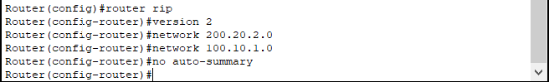

Router 6:

*Hình* *17:* *Cấu* *hình* *Ripv2* *trên* *Router* *4*

* + - * + Gi0/0 : 192.168.2.1 - Gi0/1: 100.10.1.1
        + Cấu hình RIP:

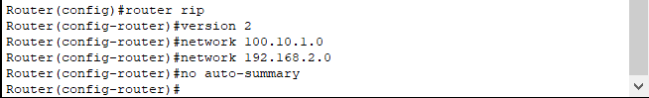

* Kết quả kiểm thử

*Hình* *18:* *Cấu* *hình* *Ripv2* *trên* *Router* *6*

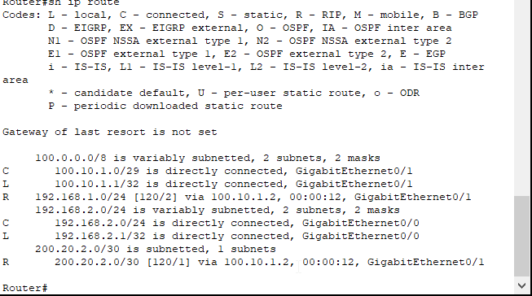

*Hình* *19:* *Kiểm* *tra định* *tuyến* *trên* *Router* *6*

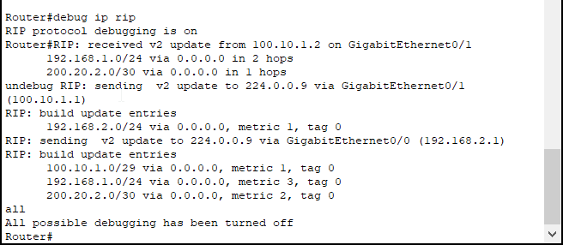

*Hình* *20:* *Kiểm tra định* *tuyến* *trên* *Router* *6* *(2)*

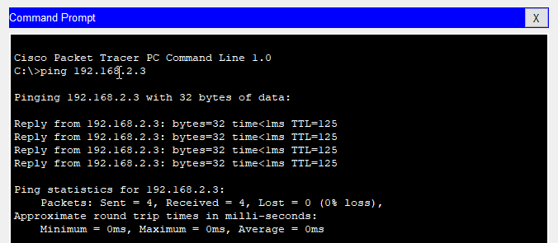

*Hình* *21:* *Ping* *từ PC* *4* *tới* *PC* *7*

## : VLAN, Trunk:

##### Sơ đồ thiết kế:

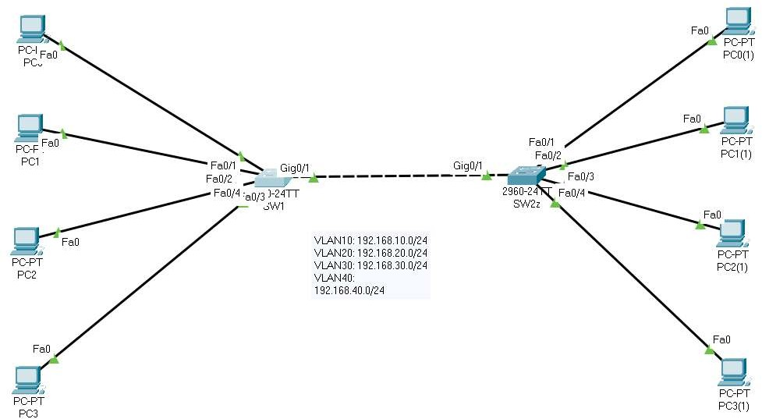

*Hình* *22: Sơ đồ thiết* *kế trên* *Packet* *tracer*

##### Bảng chia VLAN, Trunk, IP

|  |  |  |  |  |
| --- | --- | --- | --- | --- |
|  | VLAN-ID | VLAN-NAME | Port(SW1) | Port(SW2) |
| SW1,SW2 | 10 | ROOM1 | Fa0/1 | Fa0/1 |
| 20 | ROOM2 | Fa0/2 | Fa0/2 |
| 30 | ROOM3 | Fa0/3 | Fa0/3 |
| 40 | ROOM4 | Fa0/4 | Fa0/4 |

Bảng 2:VLAN

|  |  |  |
| --- | --- | --- |
|  | Port trunk | Giao thức đóng gói |
| SW1 | Gig0/1 | 802.1q |
| SW2 | Gig0/1 | 802.1q |

Bảng 3:Trunk

|  |  |  |  |
| --- | --- | --- | --- |
|  | Địa chỉ IP | PC1 (SW1) | PC2 (SW2) |

|  |  |  |  |
| --- | --- | --- | --- |
| Vlan 10 | 192.168.10.1/24 | 192.168.10.10/24 | 192.168.10.20/24 |
| Vlan 20 | 192.168.20.1/24 | 192.168.20.10/24 | 192.168.20.20/24 |
| Vlan 30 | 192.168.30.1/24 | 192.168.30.10/24 | 192.168.30.20/24 |
| Vlan 40 | 192.168.40.1/24 | 192.168.40.10/24 | 192.168.40.20/24 |

##### Cấu hình và giải thích

Bảng 4: VLAN-ID

##### 1. Cấu hình VLAN trên switch ở phòng server.

Tạo VLAN 10 và đặt tên là ROOM1:

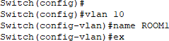

*Hình* *23:* *Tạo* *VLAN* *10*

Thiết lập cổng fa0/1 thuộc VLAN 10:

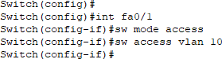

*Hình* *24:* *Thiết* *lập* *cổng* *thuộc* *VLAN* *10*

Lặp lại 2 thao tác trên để lần lượt tạo các VLAN 20, VLAN 30, VLAN 40 Cuối cùng ta cấu hình đường trunk cho cổng giga0/1 bằng lệnh sau:

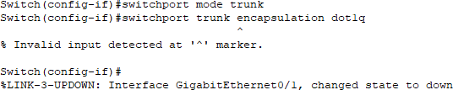

*Hình* *25:* *Cấu hình đường* *trunk*

Các thiết bị mới hơn không hỗ trợ ISL nên bạn chỉ có thể chạy 802.1Q. Điều đó có nghĩa

là không cần lệnh đóng gói vì chỉ có một lệnh đóng gói được hỗ trợ.

### Kết quả kiểm thử

Thông tin VLAN trên switch:

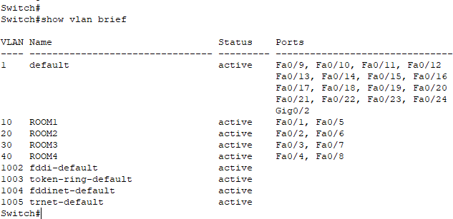

# VTP, STP:

### Sơ đồ thiết kế

*Hình* *26:* *Thông* *tin* *VLAN*

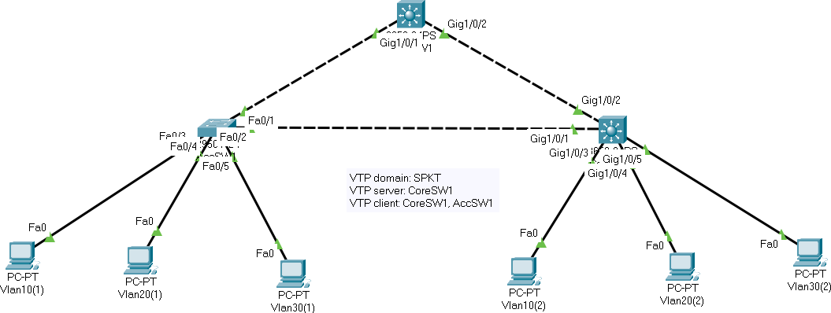

### Cấu hình và giải thích

*Hình* *27: Sơ đồ thiết* *kế trên* *Packet* *tracer*

##### Cấu hình VTP trên CoreSW1

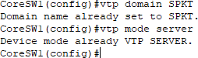

*Hình* *28:* *Cấu* *hình* *VTP* *SPKT*

##### Cấu hình VLAN trên CoreSW1

Tạo VLAN 10, VLAN 20, VLAN 30

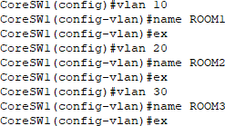

*Hình* *29:* *Tạo* *VLAN*

##### Cấu hình VTP client trên CoreSW2 và AccSW

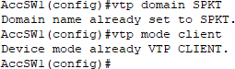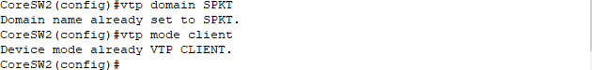

*Hình* *30:* *Cấu* *hình* *VTP*

##### Cấu hình đường trunk cho các Switch

* + CoreSW1

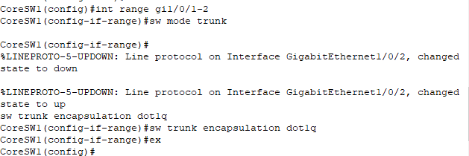

* + CoreSW2

*Hình* *31:* *Thiết* *lập đường* *trunk*

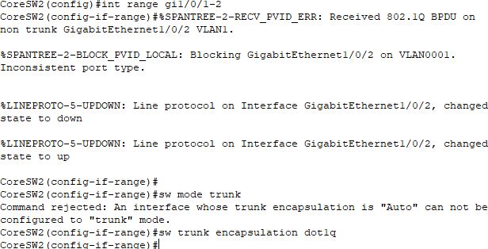

* + AccSW1

*Hình* *32:* *Thiết* *lập đường* *trunk*

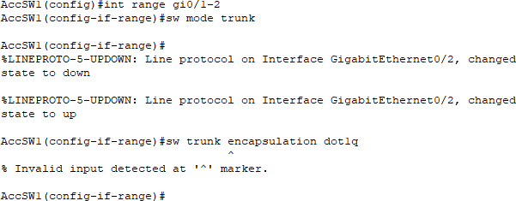

### Kết quả kiểm thử

Thông tin VLAN trên CoreSW1:

*Hình* *33:* *:* *Thiết* *lập đường* *trunk*

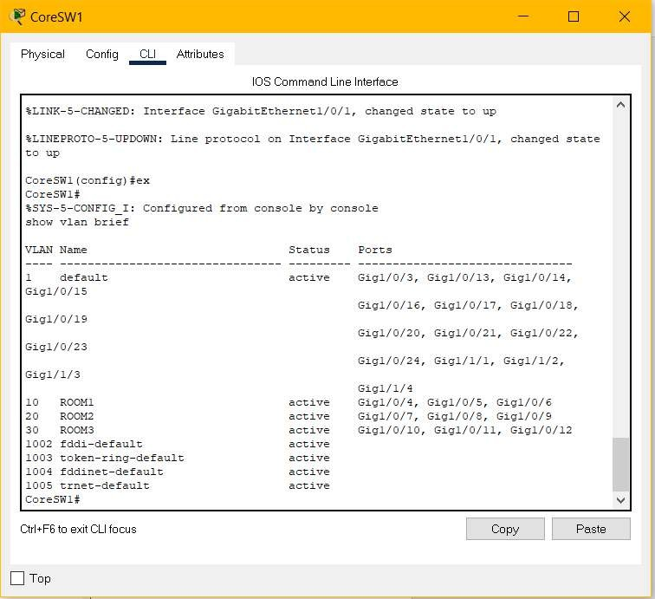

Thông tin VLAN trên CoreSW2:

*Hình* *34:* *Thông* *tin* *VLAN*

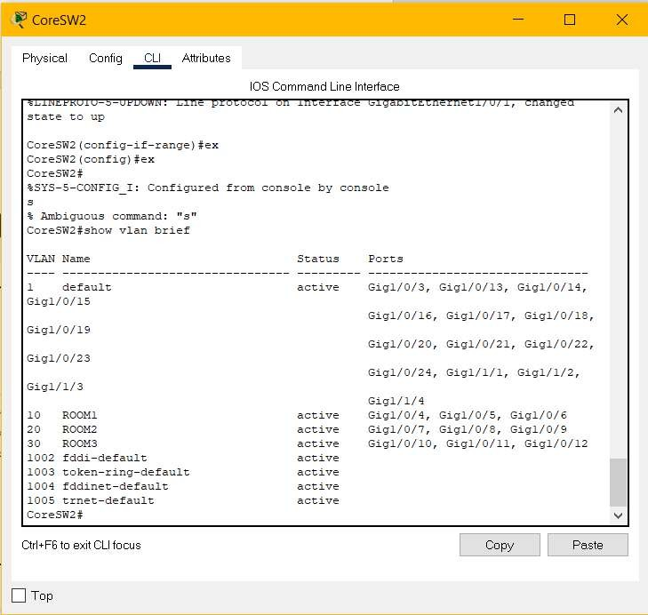

*Hình* *35:* *Thông* *tin* *VLAN* *trên* *CoreSW2*

Thông tin VLAN trên AccSW1

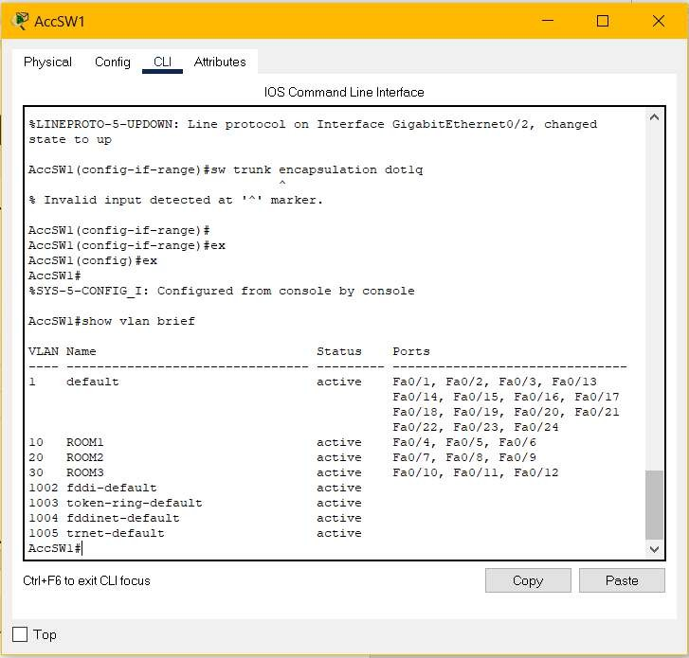

*Hình* *36:* *Thông* *tin* *VLAN* *trên* *AccSW*

* STP:

VLAN 10:

* + Root Switch là CoreSW1
  + Root Port là Gig0/1(CoreSW2), Gig0/2(AccSW1)
  + Designated Port là Gig/0/2(AccSW1), Gi0/1(CoreSW1)
  + NonDP

Các thông tin về Bridge ID:

* CoreSW1:

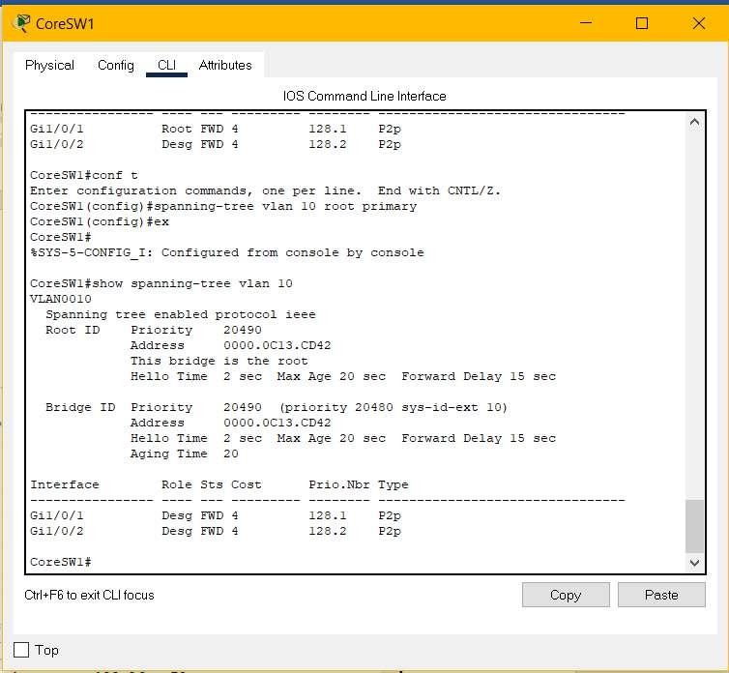

* CoreSW2:

*Hình* *37:* *Thông* *tin* *Bridge* *ID* *trên* *coreSW1*

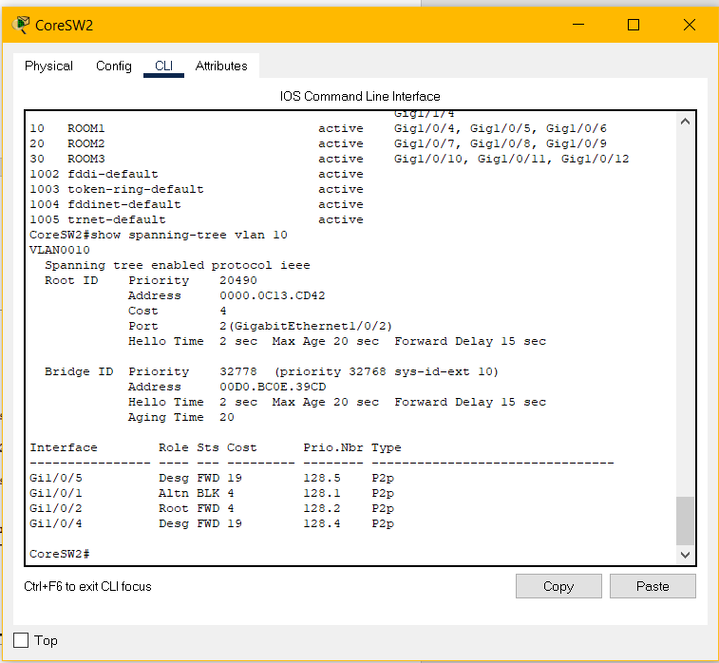

*Hình* *38:* *Thông* *tin* *Bridge* *ID* *trên* *coreSW2*

* AccSW1:

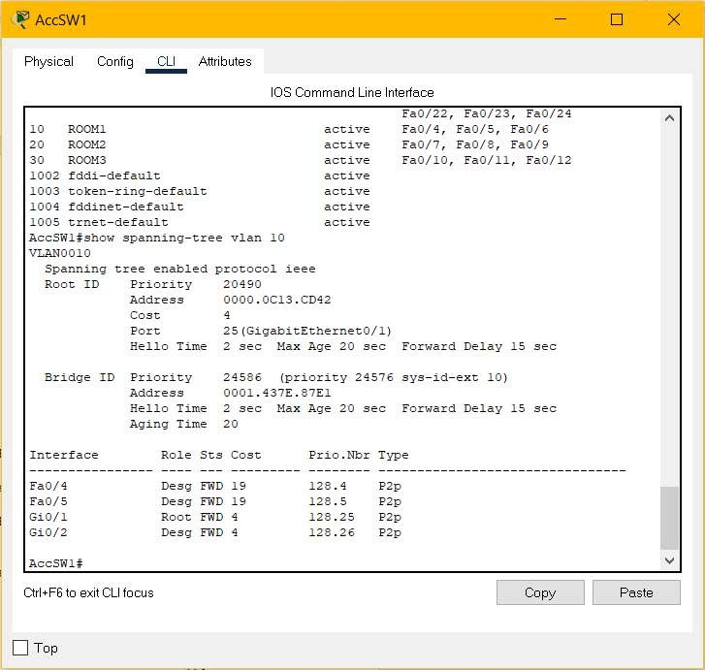

*Hình* *39:* *Thông* *tin* *Bridge* *ID* *trên* *AccSW1*

Điều chỉnh Root Switch là CoreSW2 cho vlan 10

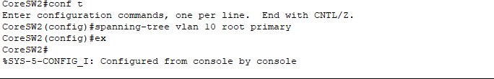

*Hình* *40:* *Thiết* *lập* *CoreSW2* *cho* *VLAN* *10*

* STP:

VLAN 10:

* + Root Switch là CoreSW2
  + Root Port là Gig0/1(CoreSW1), Gig0/2(AccSW1)
  + Designated Port là Gig/0/2(AccSW1), Gi0/1(CoreSW2)
  + NonDP

Các thông tin về Bridge ID(sau khi điều chỉnh Root Switch là CoreSW2 cho VLAN 10:

* CoreSW1

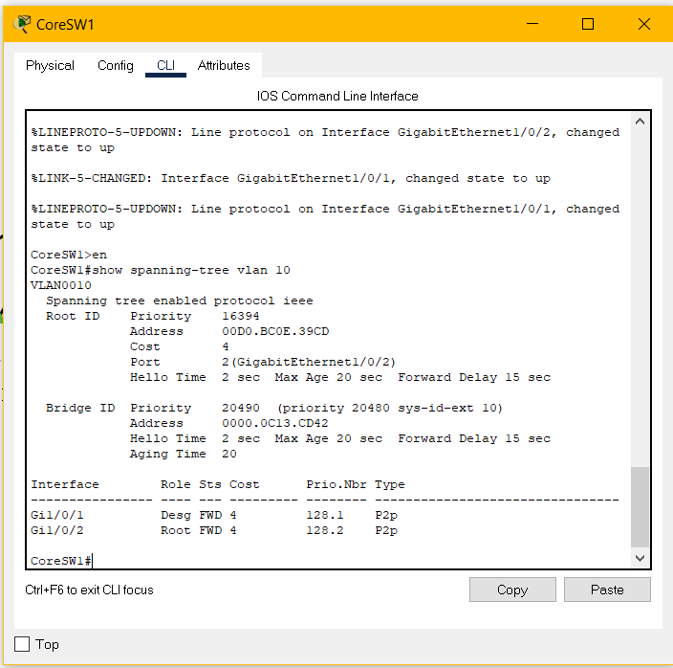

*Hình* *41:* *Thông* *tin* *Bridge* *ID* *trên* *CoreSW1*

* CoreSW2

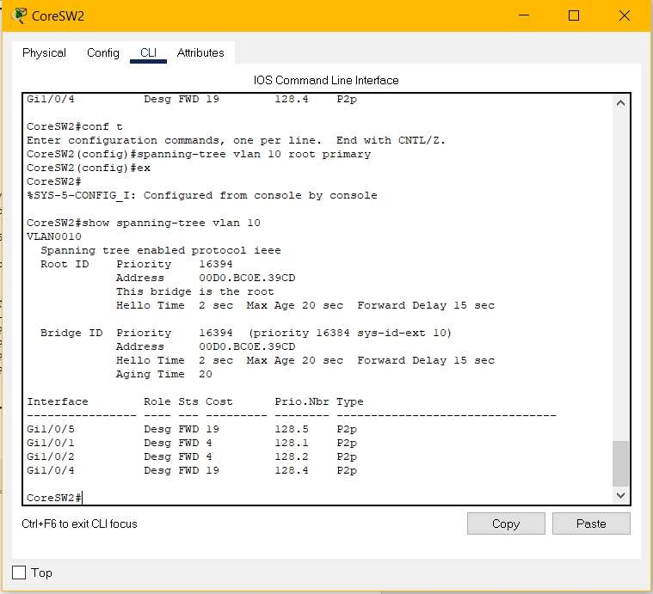

*Hình* *42:* *:* *Thông* *tin* *Bridge* *ID* *trên* *CoreSW2*

* AccSW1



*Hình* *43:* *Thông* *tin* *Bridge* *ID* *trên* *AccSW1*

## Inter – VLAN Routing

* Sơ đồ thiết kế

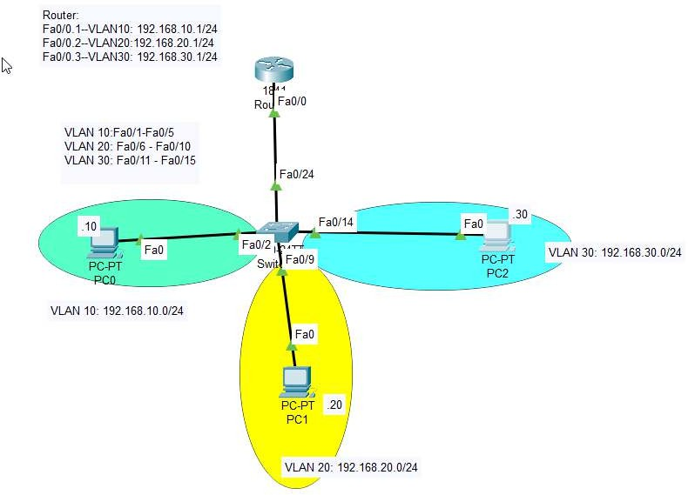

* Cấu hình mạng

*Hình* *44: Sơ đồ mô* *hình* *Routing*

Tạo VLAN và thiết lập cổng fa cho VLAN trên Switch 0

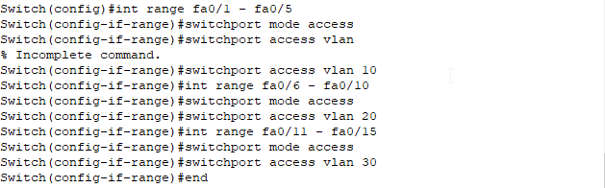

Thiết lập Trunk trên Switch 0

*Hình* *45:* *Tạo* *và* *thiết* *lập* *VLAN*

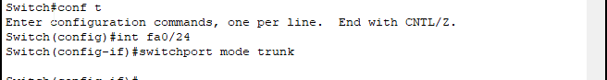

Thiết lập trên Router 0

*Hình* *46:* *Thiết* *lập* *Trunk*

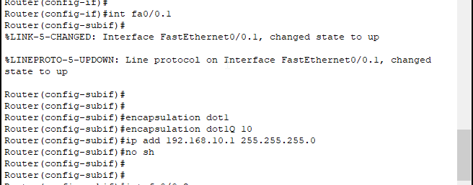

*Hình* *47:* *Thiết* *lập* *cho* *ip* *192.168.10.0* *trên* *Router* *0*

Tương tự với 192.168.20.0 và 192.168.30.0

* Kết quả kiểm thử

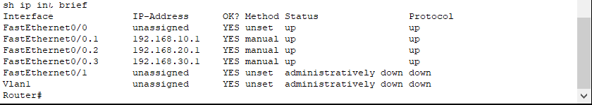

*Hình* *48:* *Kiểm* *tra* *thiết* *lập* *trên* *Router* *0*

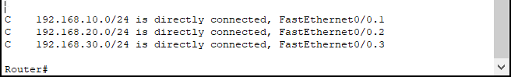

*Hình* *49:* *Kiểm* *tra* *kết* *nối* *trên* *Router* *0*

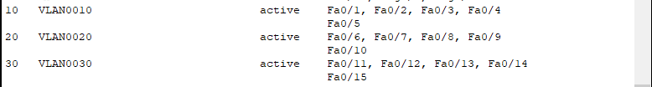

*Hình* *50:* *Kiểm* *tra* *thiết* *lập* *VLAN* *trên* *Switch* *0*

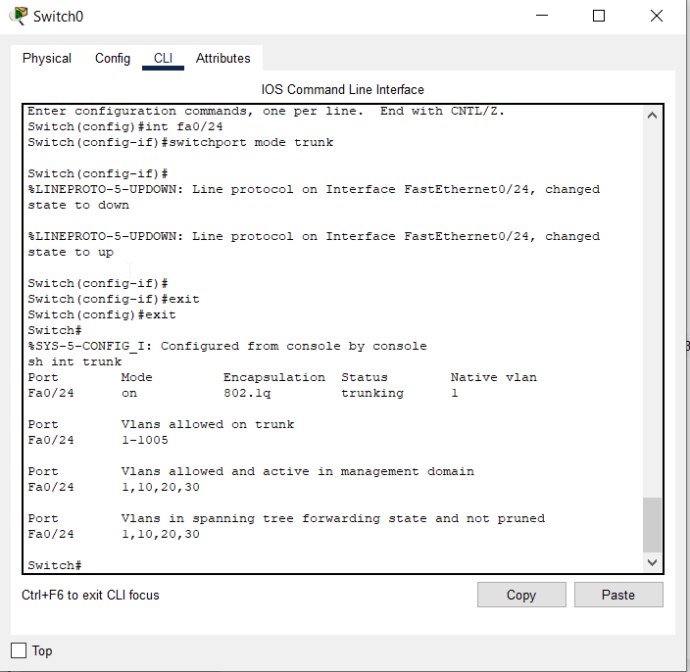

*Hình* *51:* *Thiết* *lập* *trunk* *trên* *Switch* *0*

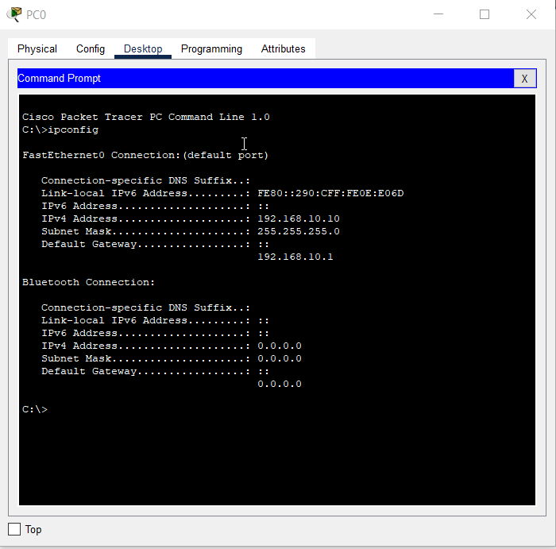

*Hình* *52:* *Cấu hình địa* *chỉ và* *kiểm* *tra* *trên* *PC0*

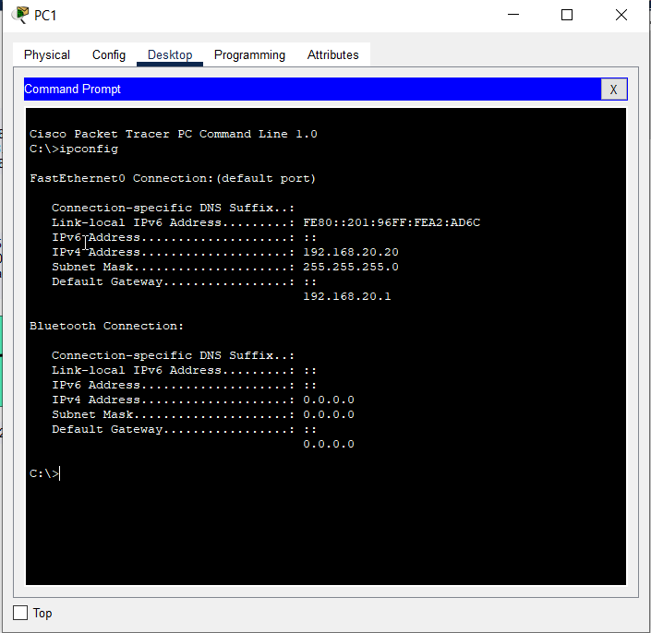

*Hình* *53:Cấu hình địa* *chỉ và* *kiểm* *tra* *trên* *PC1*

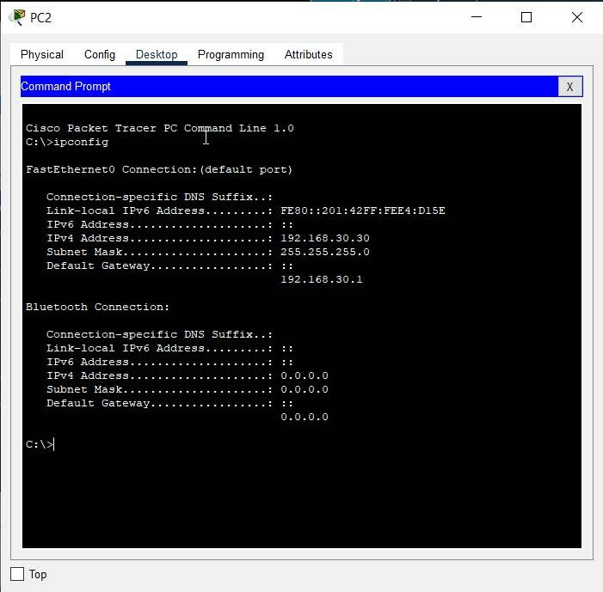

*Hình* *54:* *Cấu hình địa* *chỉ và* *kiểm* *tra* *trên* *PC2*

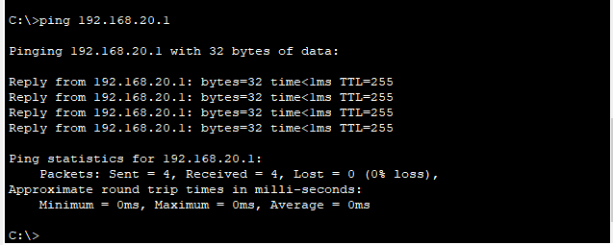

*Hình* *55:* *Kiểm* *tra* *ping* *từ PC3 đến địa* *chỉ 192.168.20.1*

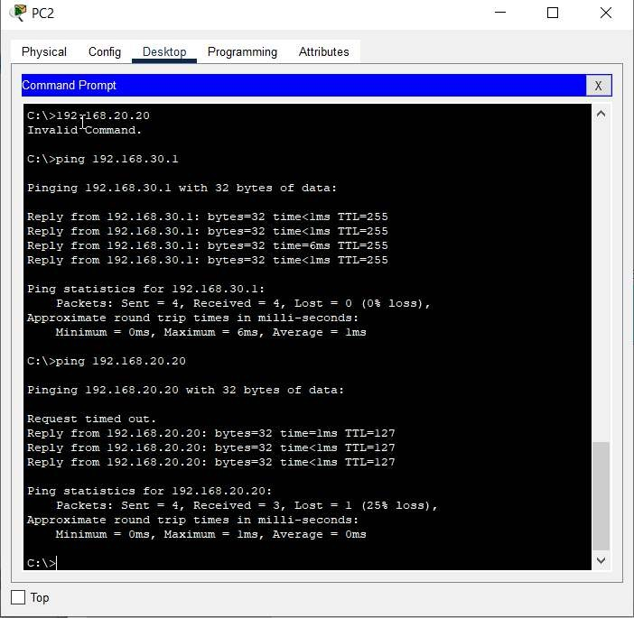

*Hình* *56:* *Kiểm* *tra* *ping* *từ PC3 đến địa* *chỉ khác*

# CHƯƠNG 3: CÀI ĐẶT VÀ CẤU HÌNH DỊCH VỤ

### Sơ đồ mạng

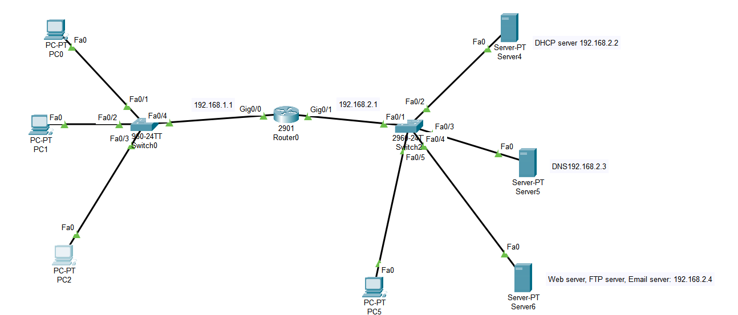

Hình 3. 1: Sơ đồ mạng

### Dịch vụ DNS

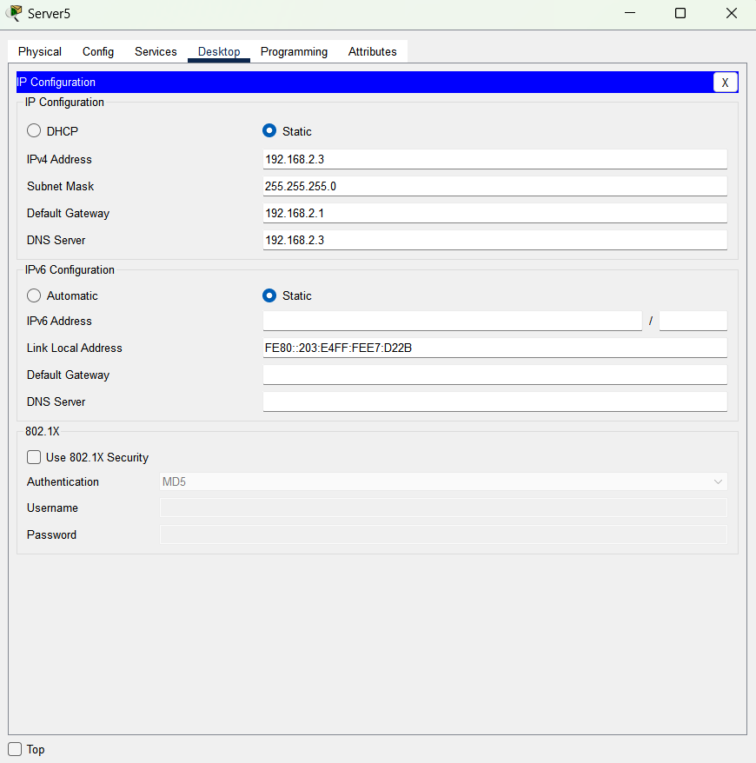

*Hình* *57:* *Cấu* *hình* *IP* *cho* *Server* *DNS*

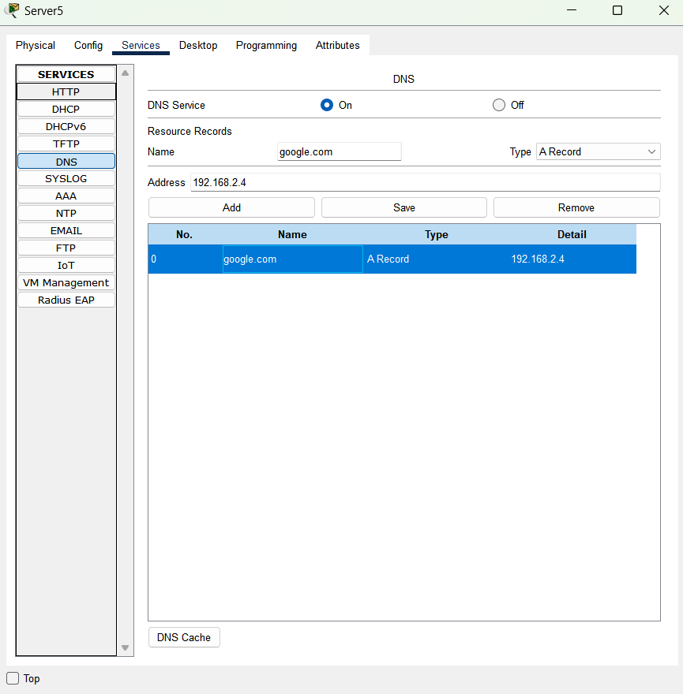

*Hình* *58:* *Đặt* *tên* *miền* *và* *cung* *cấp* *địa*  *chỉ*

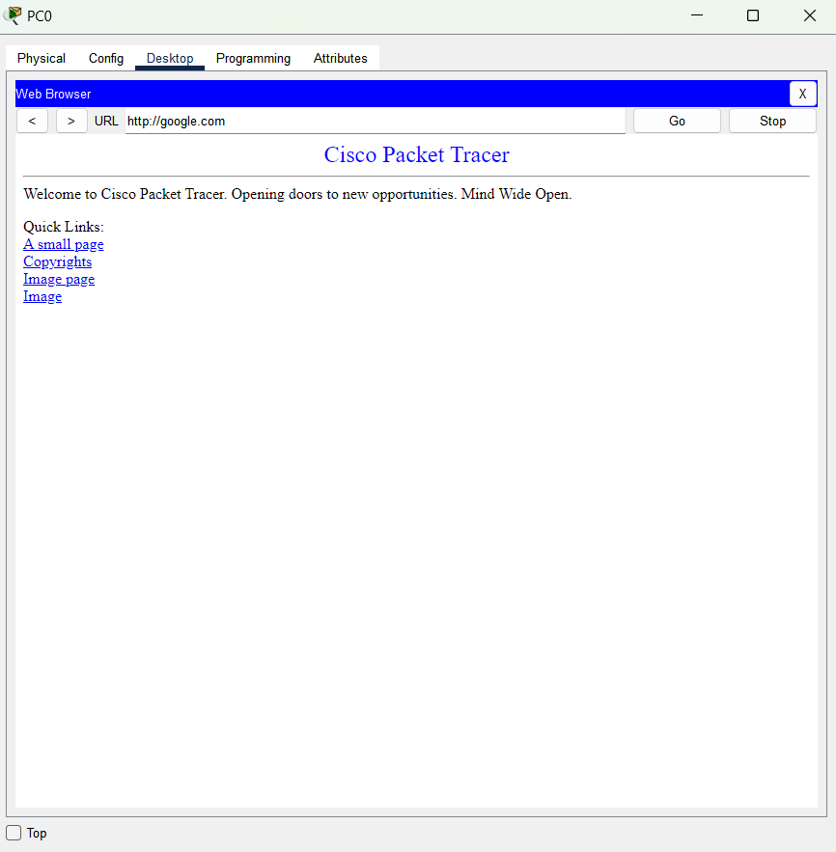

*Hình* *60:* *Truy* *cập* *bằng* *tên* *miền* *từ PC0*

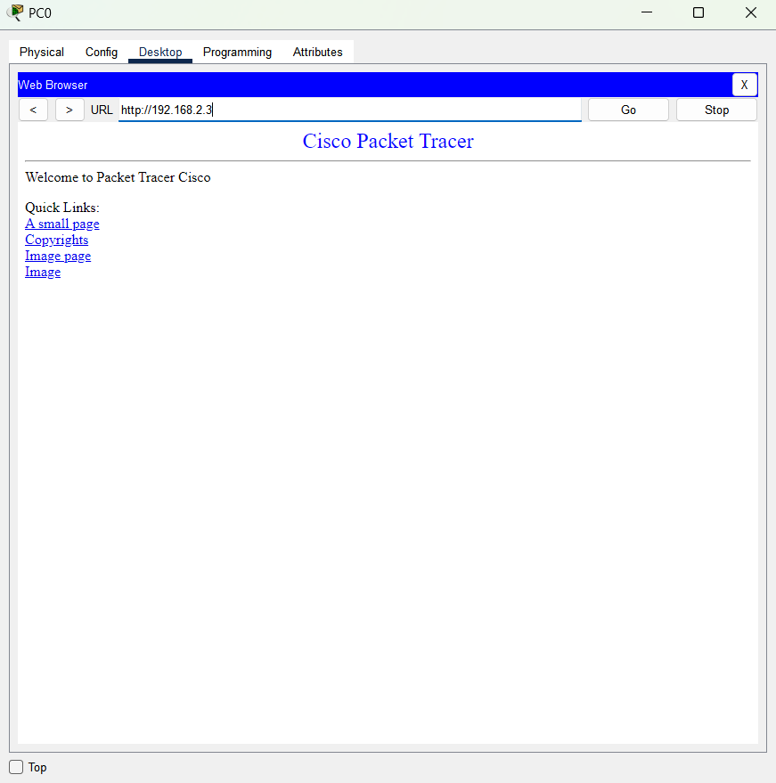

*Hình* *61:* *Truy* *cập* *bằng* *địa* *chỉ IP* *từ PC1*

### Dịch vụ DHCP

* + - Thông số kỹ thuật

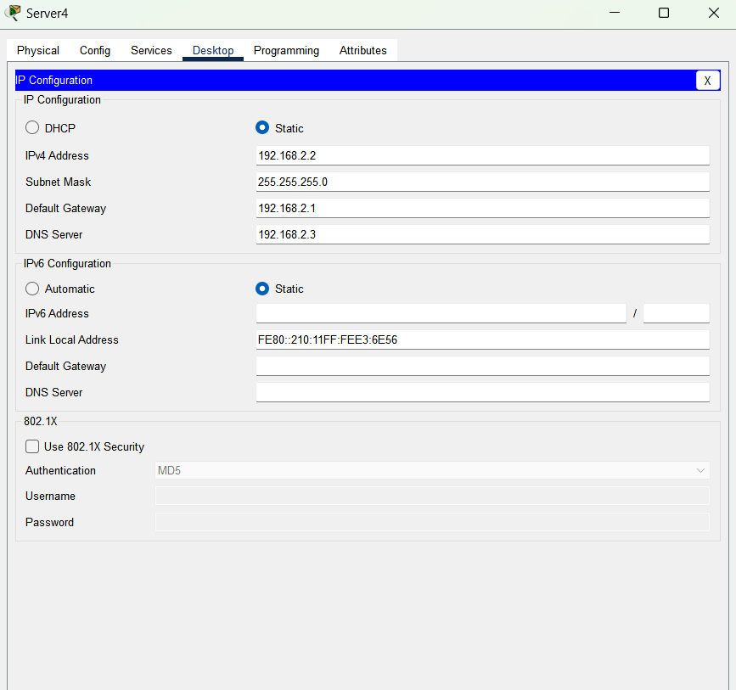

*Hình* *62:* *Địa* *chỉ IP* *của* *Server*

* + - * Cấu hình cho dịch vụ DHCP với địa chỉ IP bắt đầu từ : 192.168.2.10 với max User là 50

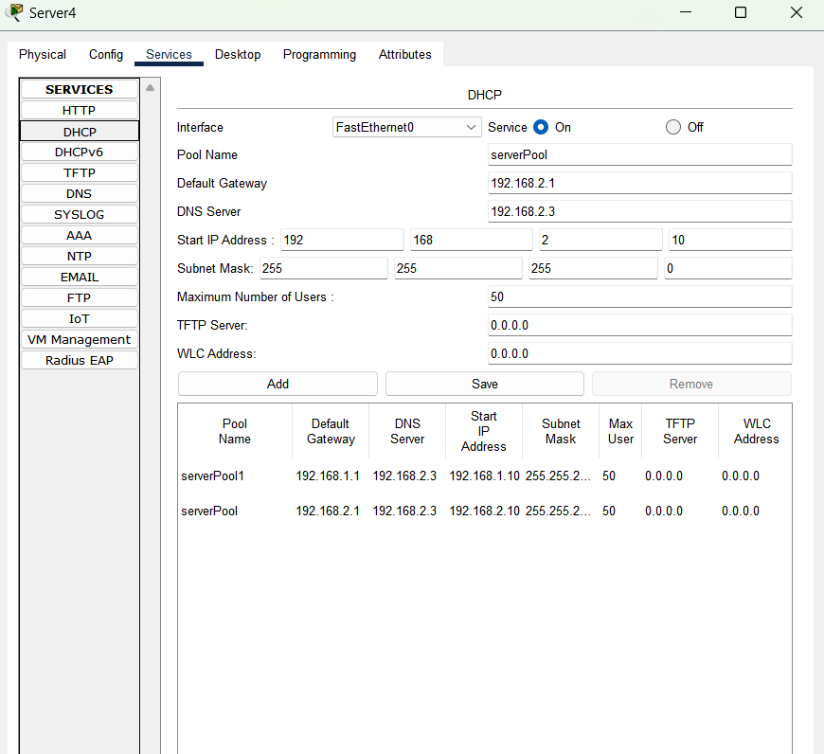

* + - Kết quả kiểm thử

*Hình* *63:* *Cấu* *hình* *dịch* *vụ DHCP* *cho* *Server*

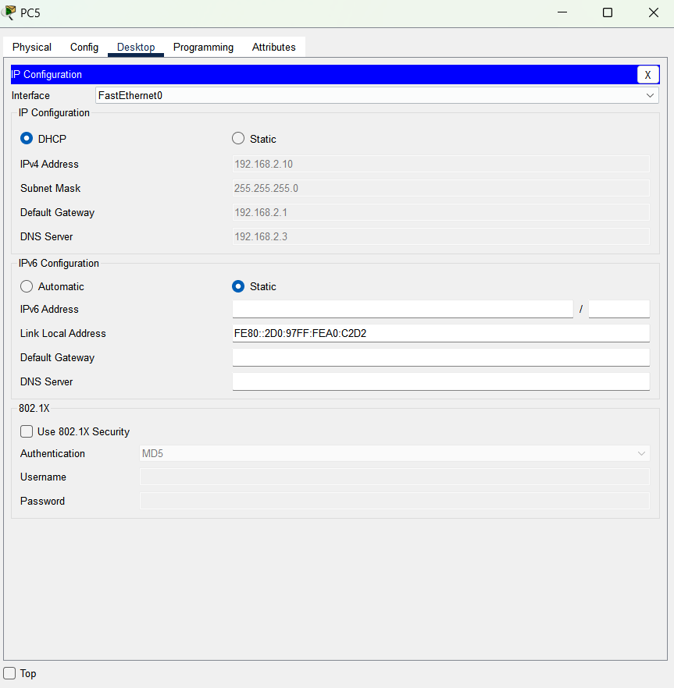

*Hình* *64:* *Kiểm* *tra* *địa* *chỉ IP* *từ dịch* *vụ DHCP* *ở các* *PC*

### Dịch vụ FTP

##### Thông số kỹ thuật

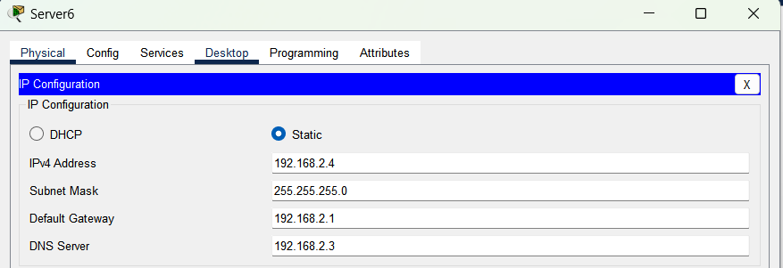

*Hình* *65:* *Địa* *chỉ IP* *Server*

* + - * Cấu hình dịch vụ FTP. Tạo 2 user mới là với username: hung – passwork:123 và username:hcmute – passwork: hcmute với các quyền khác nhau.

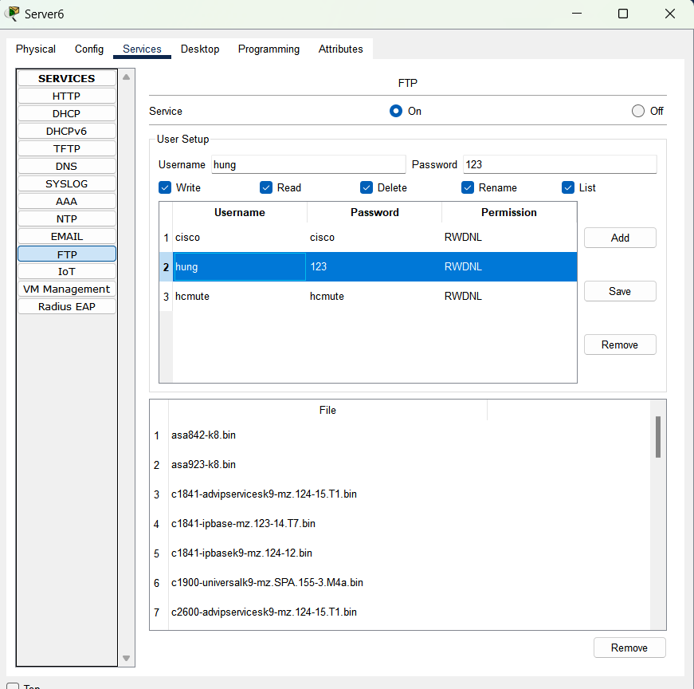

*Hình* *66:* *Cấu* *hình* *dịch* *vụ FTP*

* + - * Kết quả kiểm thử
    - Kiểm tra gửi – đọc file

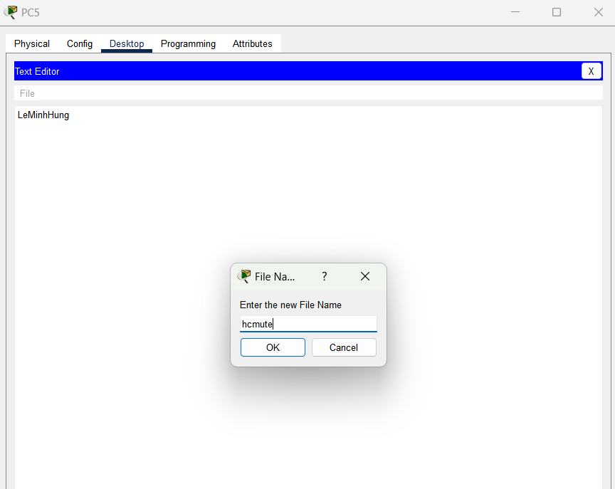

*Hình* *67:* *Tạo* *file* *dùng* *để kiểm* *thử tên* *là* *hcmute*

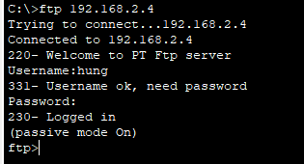

*Hình* *68:* *Bắt* *đầu* *kết* *nối* *dịch* *vụ*

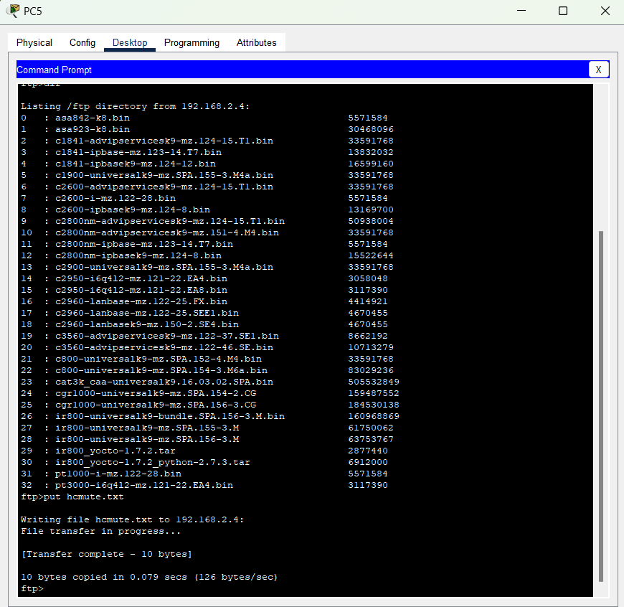

*Hình* *69:* *Gửi* *file* *hcmute* *và* *đọc*

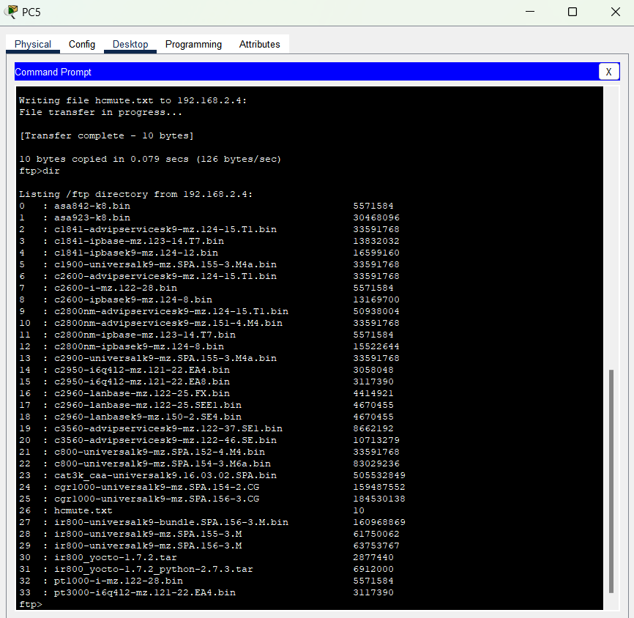

* Kiểm tra xóa file

*Hình* *70:* *Kiểm* *tra* *file* *trên* *server*

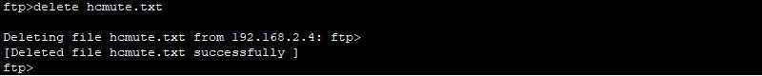

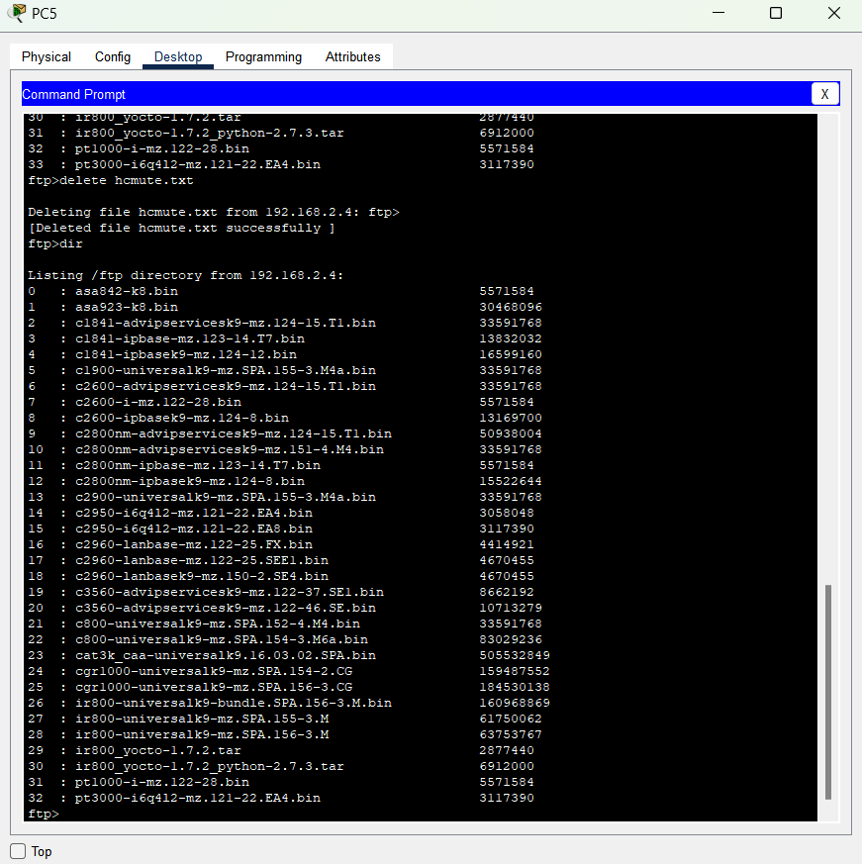

*Hình* *71:* *File* *đã* *được* *xóa*

### 

### Dịch vụ Email

* + - Thông số kỹ thuật

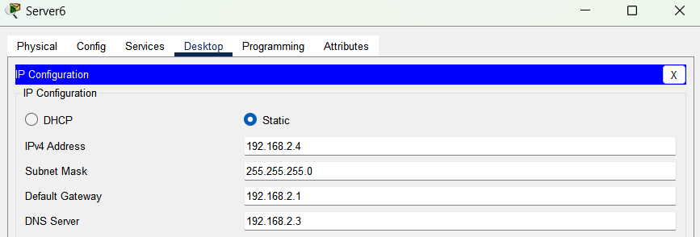

* Bật dịch vụ Email với tên miền là hcmute.com. Đồng thời tạo 2 user để kiểm thử với thông tin :

User: hung – Passwork : 123 User: admin – Passwork: admin

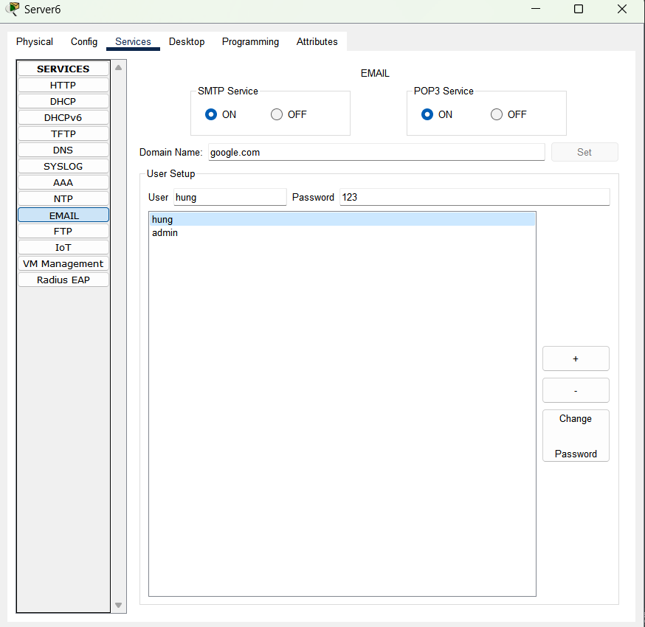

*Hình* *72:* *Cấu* *hình* *dịch* *vụ Email*

#### Kết quả kiểm thử

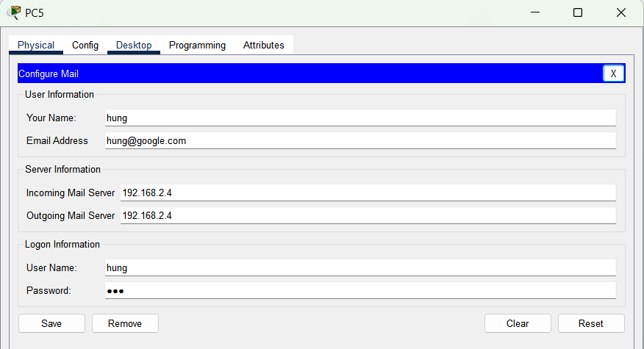

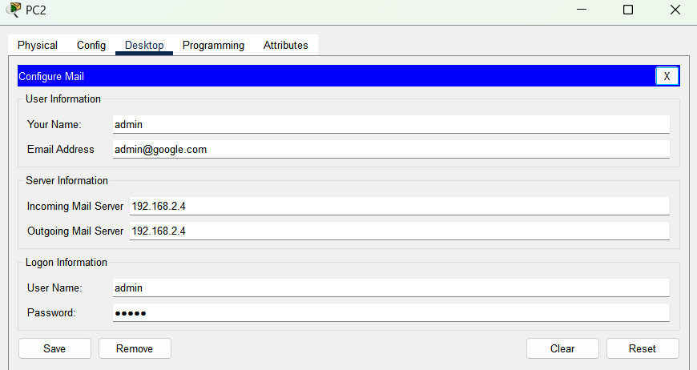

*Hình* *73:* *Bắt* *đầu* *sử dụng* *dịch* *vụ với* *các* *user* *được* *tạo*

* Bắt đầu gửi mail đến user admin với địa chỉ mail là [admin@google.com](mailto:admin@google.com)

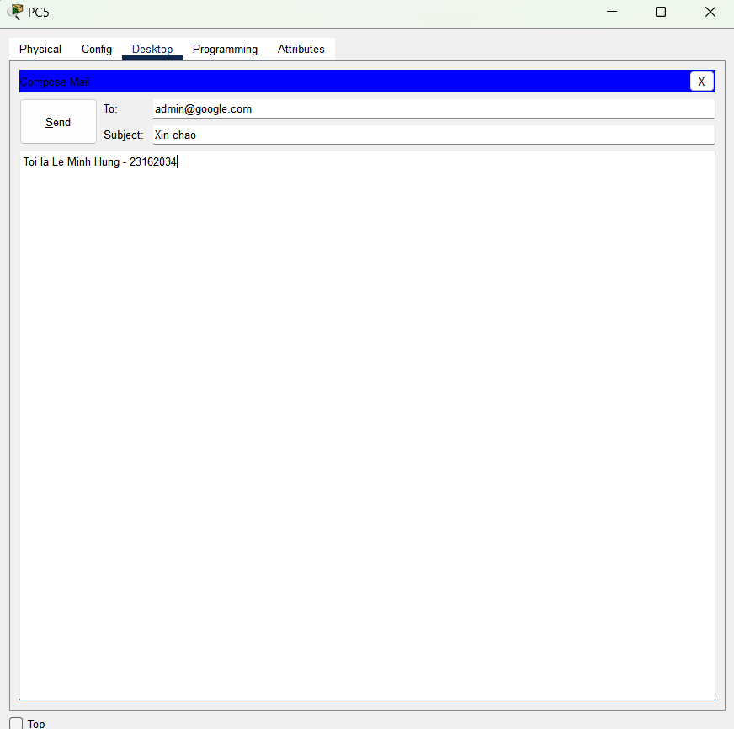

*Hình* *74:* *Soạn* *mail* *gửi* *đến* *user* *admin*

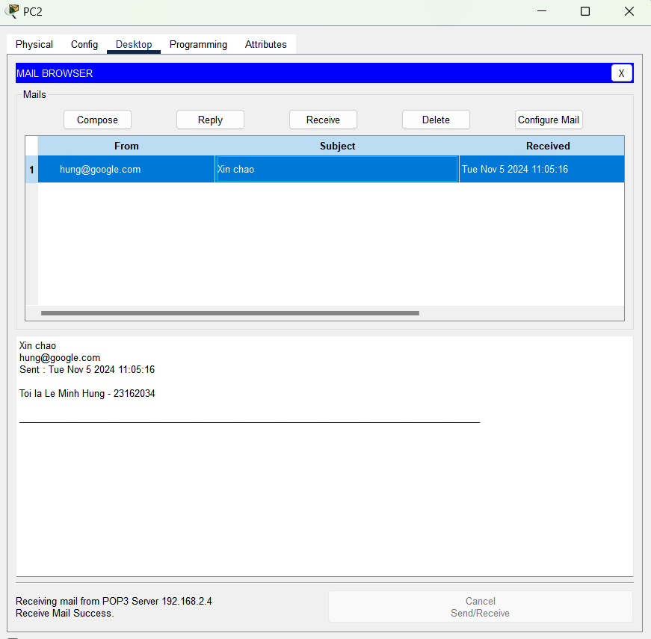

*Hình* *75:* *User* *admin* *nhận* *mail* *thành* *công*

**CÀI ĐẶT DỊCH VỤ DHCP, DNS TRÊN WINDOWS SERVER VÀ DOMAIN CONTROLLER**

1. **DỊCH VỤ DNS**

Trên Server Manager, chọn vào Tools -> DNS và bắt đầu cấu hình

**1. Tạo domain**

Ở Forward Lookup Zones, chuột phải vào chọn New zone -> Next -> Next

Tại mục Zone name, đặt một tùy thích. Ví dụ: hcmute.edu.vn

Tiếp theo chọn Next -> Next -> Next -> Finish

Chọn vào mũi tên Forward Lookup Zones sẽ xuất hiện domain mới tạo. Chuột phải vào domain đó và bắt đầu tạo New Host và New Alias

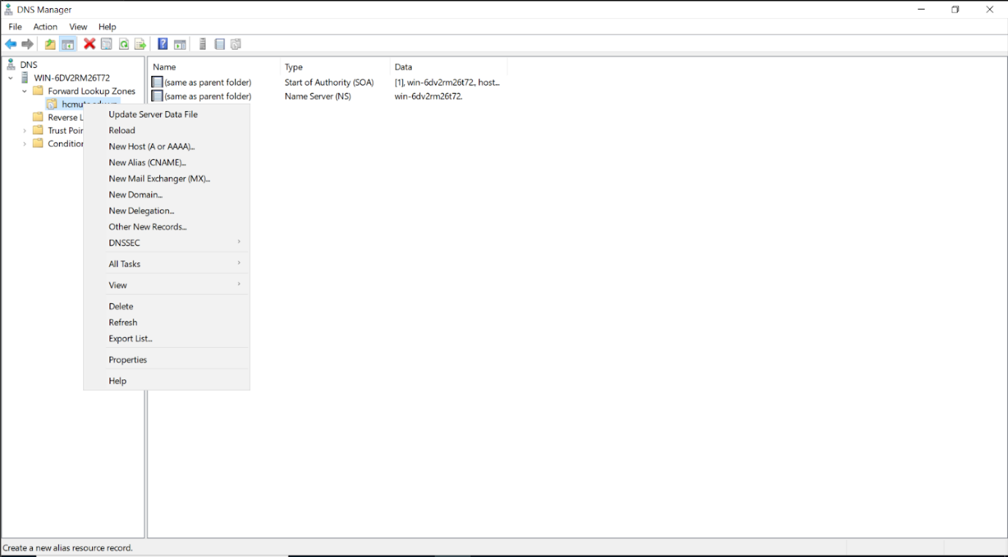

**Tạo New Host**

Sau khi click chọn New Host sẽ xuất hiện bảng sau:

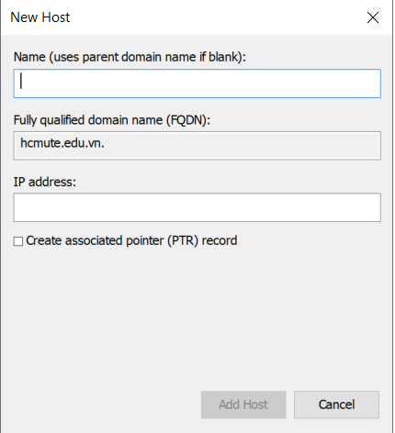

Ở mục IP address, đặt IP: 192.168.12.254 (ví dụ) -> Add host -> Ok -> Done

**Tạo New Alias**

Sau khi click chọn New Alias sẽ xuất hiện bảng sau:

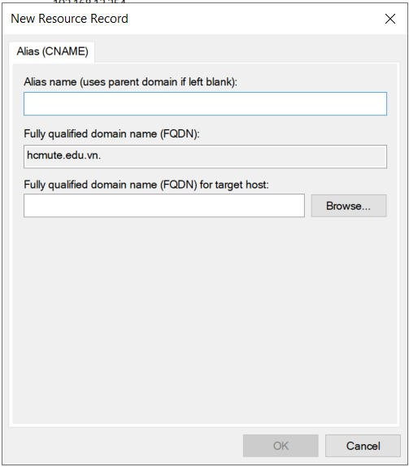

Ở mục Alias name, nhập www

Chọn Browse và chọn đường dẫn phù hợp -> OK

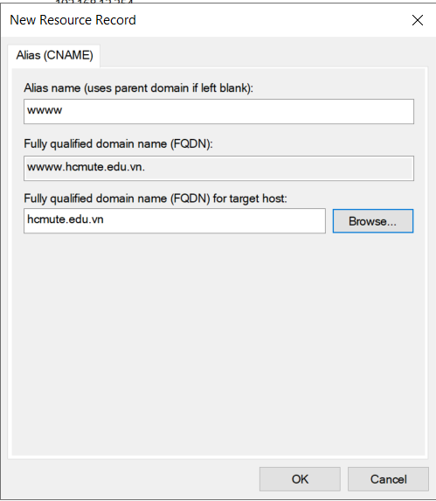

**2. Phân giải**

Ở Reverse Lookup Zones, chuột phải chọn New Zone

Chọn Next -> Next -> Next

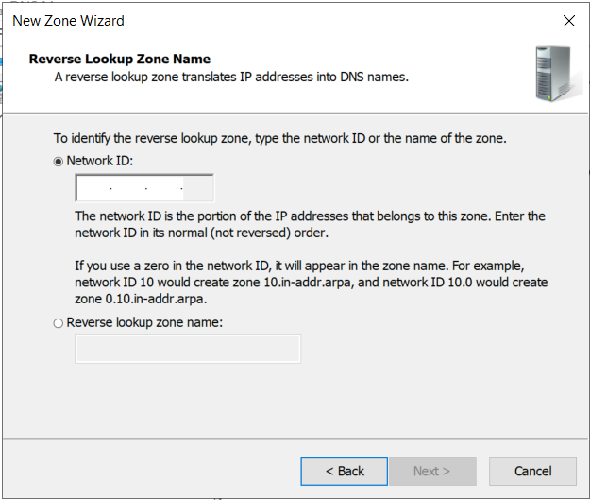

Gõ Network ID: 192.168.12

Chọn Next -> Next -> Next -> Finish

Chọn vào mũi tên Reverse Lookup Zones sẽ xuất hiện New zone mới tạo

Chuột phải vào và chọn New Pointer

Nhập tiếp số 254 ở mục Host IP Address và chọn Browse phù hợp -> OK

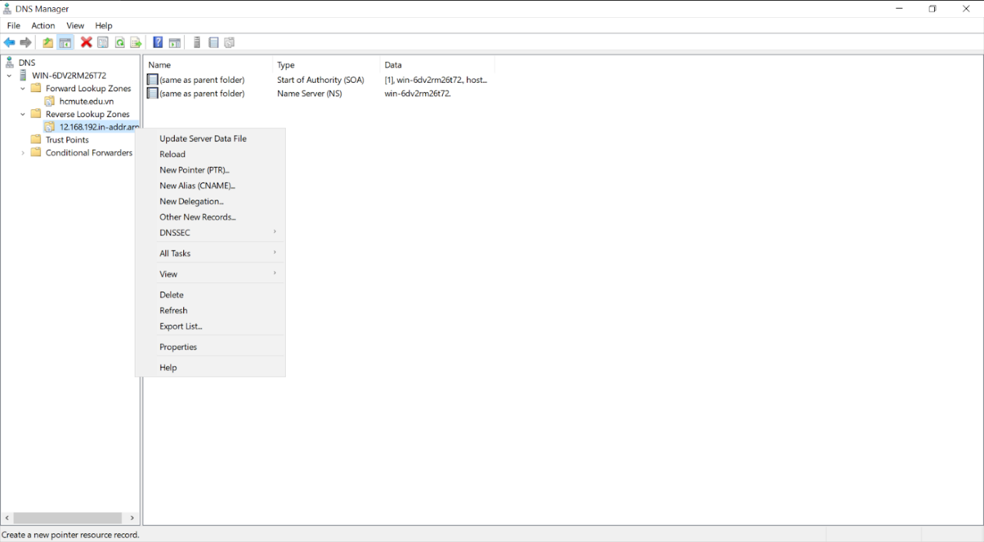

Sau khi hoàn thành sẽ được kết quả như hình

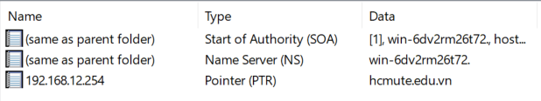

**3. Bắt đầu kiểm tra**

Ở Windows desktop, mở Explorer và chuột vào vào Network -> Properties (Lưu ý tắt Firewall)

Chọn Change adapter settings. Kiểm tra xem status của network đã chọn đã nhận được DNS hay chưa? Nếu không nhận thì phải cấu hình thủ công

Chuột phải vào network -> Properties -> IPv4 -> Properties

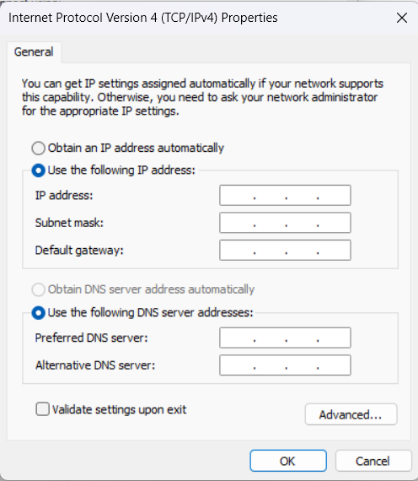

Chuyển tất cả sang Use the following IP address và Use the following DNS server address

Nhập như hình rồi chọn OK

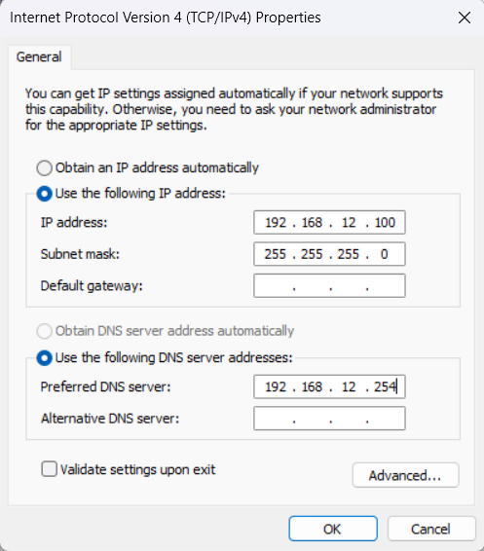

Kiểm tra bằng cách sau, Windows + R -> cmd

Bảng lệnh hiện lên gõ nslookup sẽ được như hình:

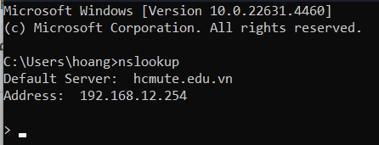

Gõ tiếp hcmute.edu.vn để nó phân giải ra kết quả như hình:

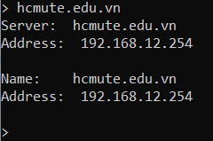

Hoặc có thể gõ [www.hcmute.edu.vn](http://www.hcmute.edu.vn)

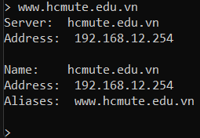

Hoặc có thể gõ 192.168.12.254

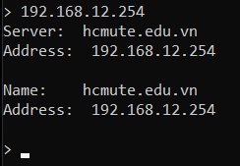

1. **Dịch vụ DHCP**

Đầu tiên ta sẽ mở Add roles and feature để cài đặt DHCP liên tục ấn next và ấn install để cài đặt DHCP

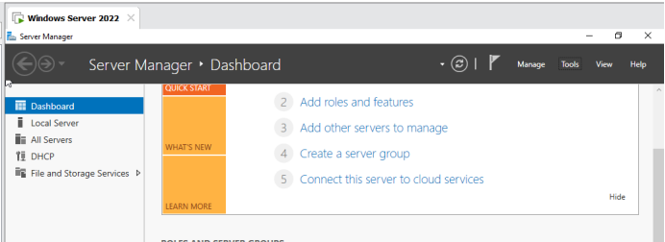

Sau khi cài đặt DHCP xong ta mở tool và chọn DHCP để setting DHCP

Sau khi mở được thì ta sẽ chuyển đến ipv4 để setting, tạo scope mới

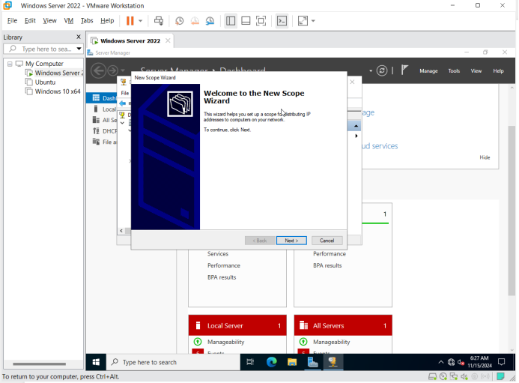

sau đó ta nhập tên cho DHCP ở đây đặt là IT

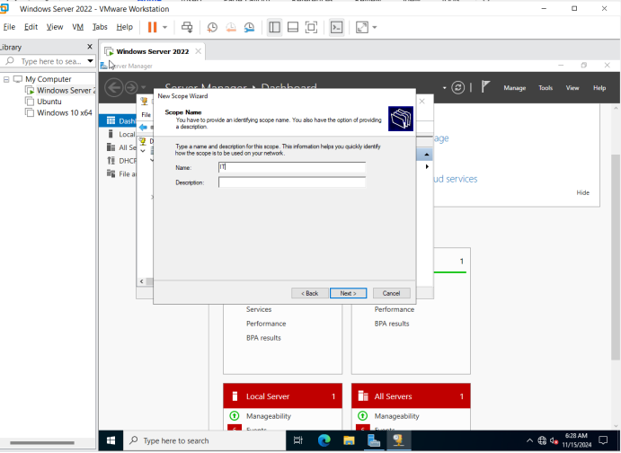

ở đây ta cài đặt cho DHCP chạy từ 192.168.1.25 - 192.168.1.254

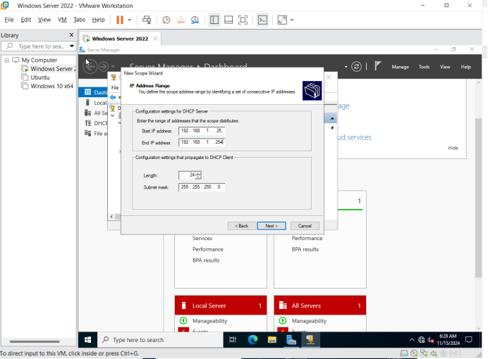

Sau đó bạn chọn next liên tục để tới với nhập ip cho router

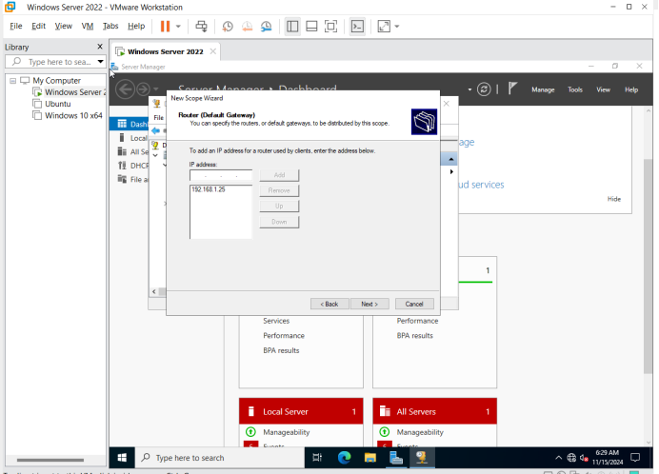

ở đây tôi nhập ip là 192.168.1.25

Sau đó bạn chọn next để hoàn thành việc tạo scope

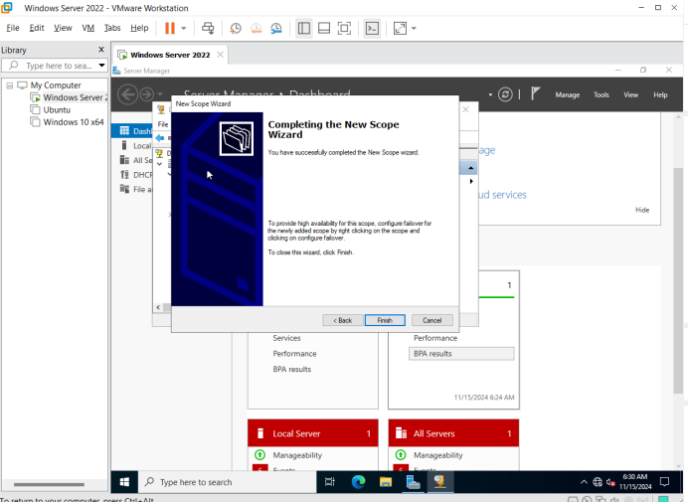

sau khi bạn tạo scope xong thì nhớ reset lại để chạy scope mới

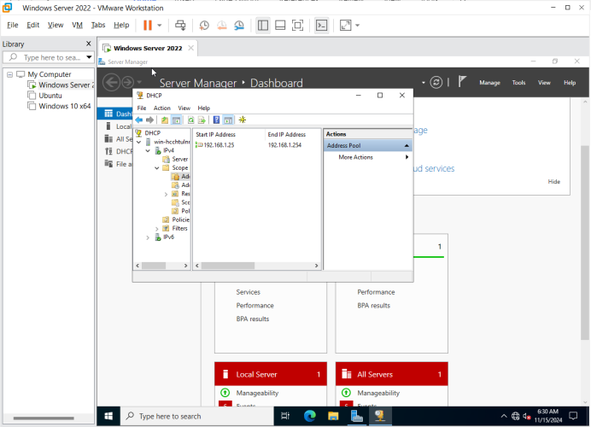

sau đó để chạy được DHCP thì bạn vào edit->Virual network editor để edit lại host-only cho vmare1 của mình

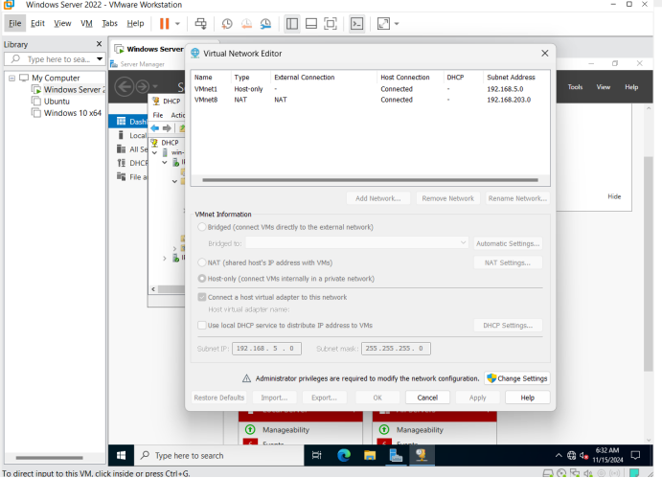

sau khi đặt xong bạn ra ngoài máy của bạn, bạn chọn control panel -> chọn network and internet -> chọn network and sharing center -> change adpater setting

nhận thấy nó đã nhận được địa chỉ ip rồi

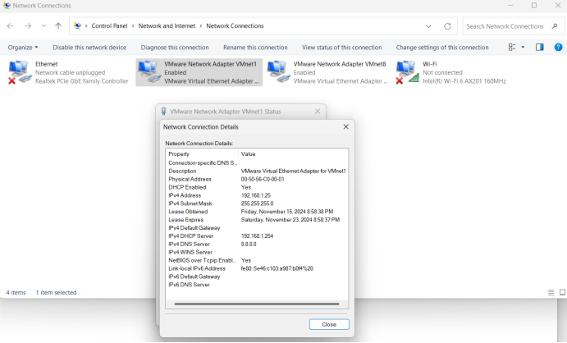

Trong microsoft server bạn cài đặt địa chỉ ban đầu cho DHCP

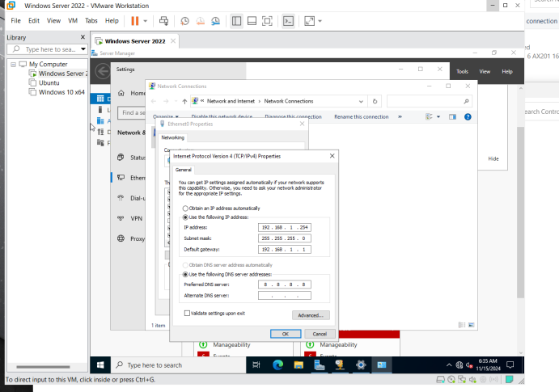

sau đó bạn mở lệnh ipconfig /all trong cmd của máy (đã mở firewall) thì bạn thấy nó đã truyền thành công ip tự động sang máy chính

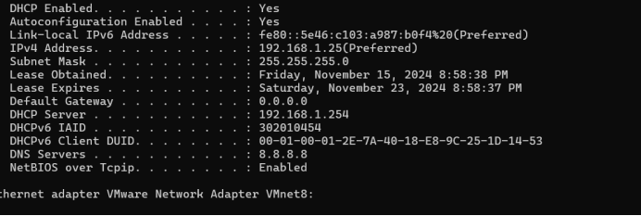

1. Domain Controller

- Vào server manager, và chọn add roles and features, next, next, vào chọn vào ADDS để tải về :

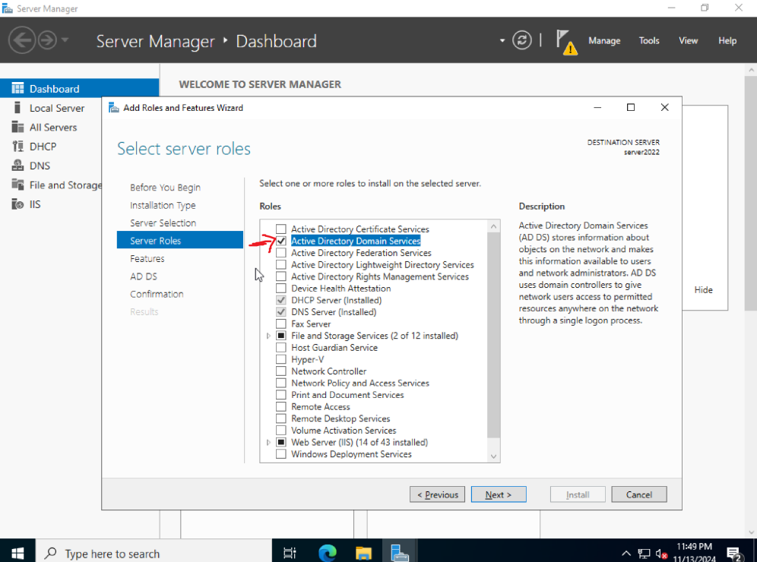

+ Tiếp tục nhấn vào để tạo new a forest.

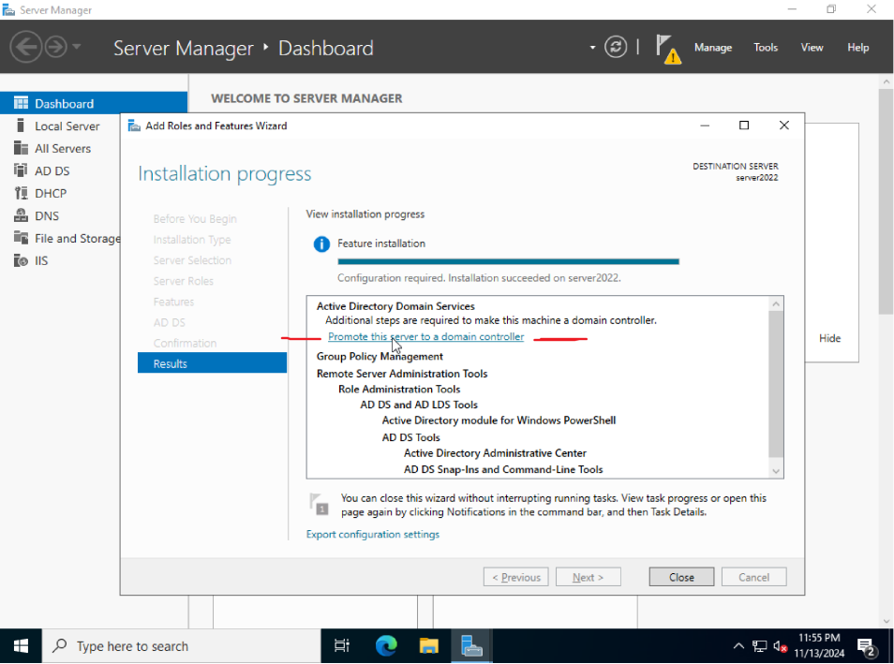

+ Sau đó chọn Add a new forest để thêm root domain, nhập tên root domain name trùng với DNS đã cài đặt :

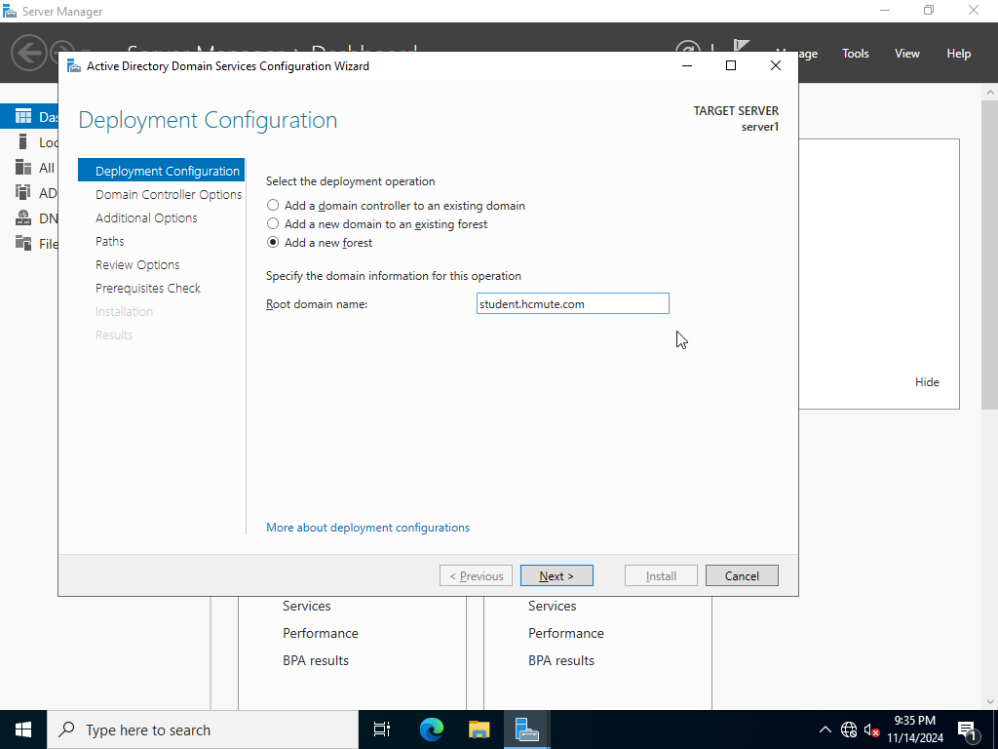

+ Đặt mật khẩu và next đến khi hoàn thành cài đặt.

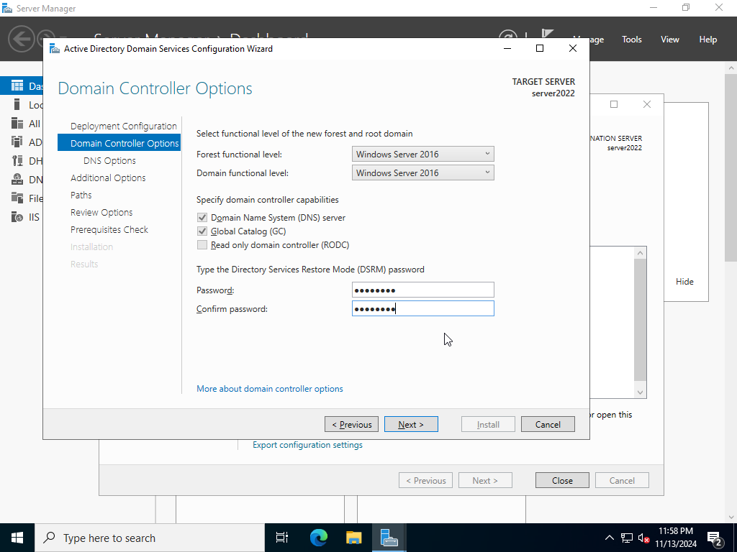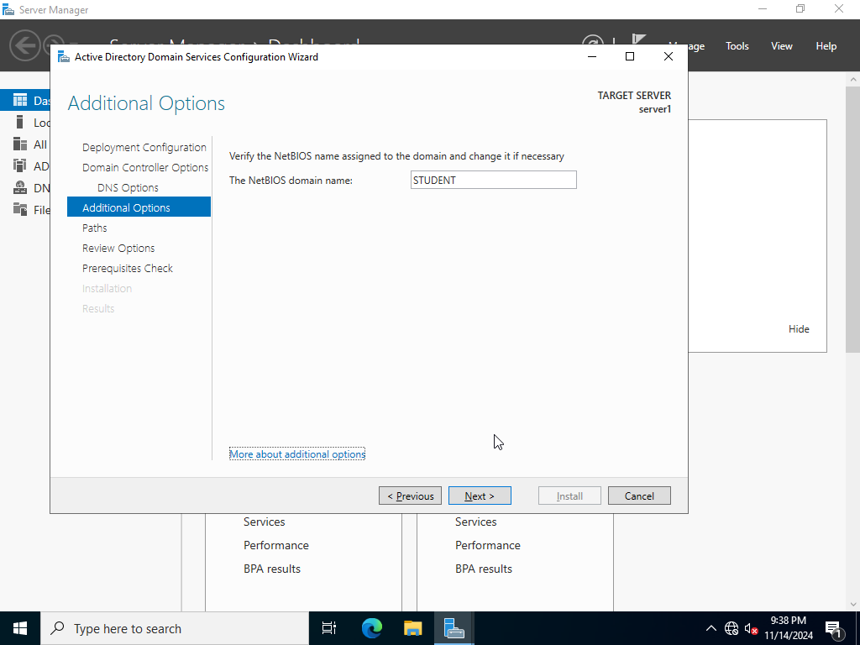

+ Cài đặt thành công, máy sẽ tự dộng khởi động lại

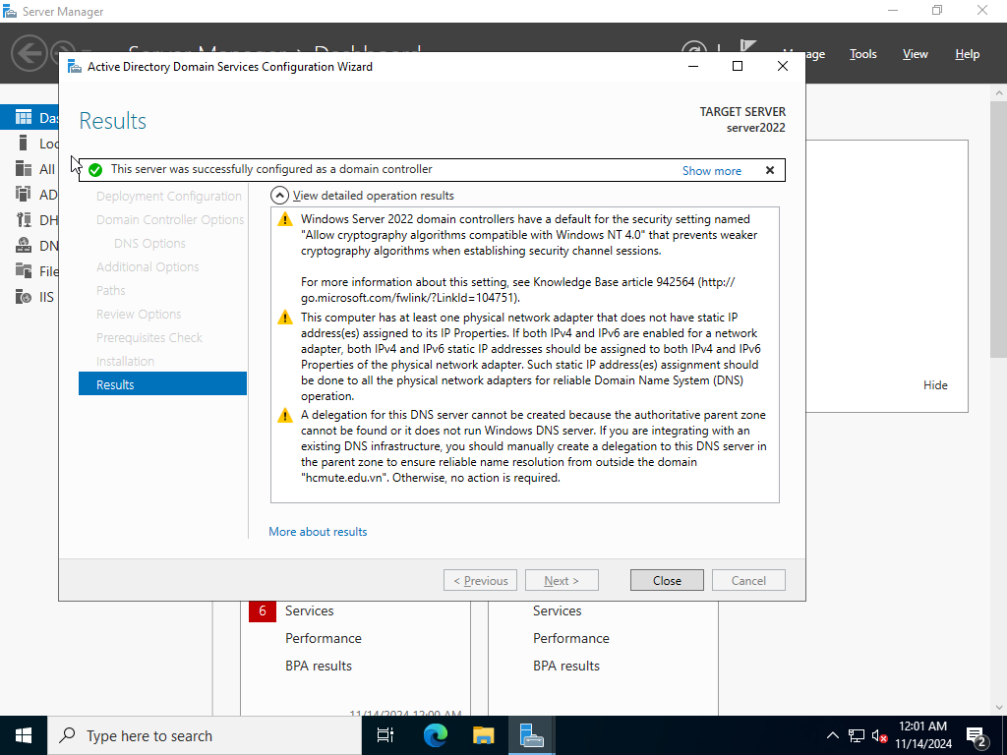

+ Đăng nhập vào tài khoản, hệ thống sẽ vào domain mà mình mới tạo .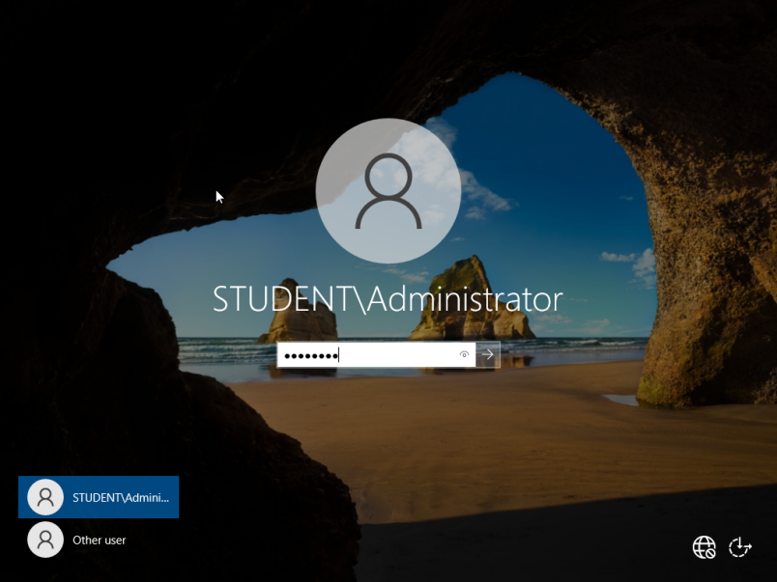

+ Tiến hành kiểm tra kết quả bằng cách vào server manager vào chọn tool, chọn active dirrectory users and computers và đã có domain mà chúng ta vừa mới cài đặt.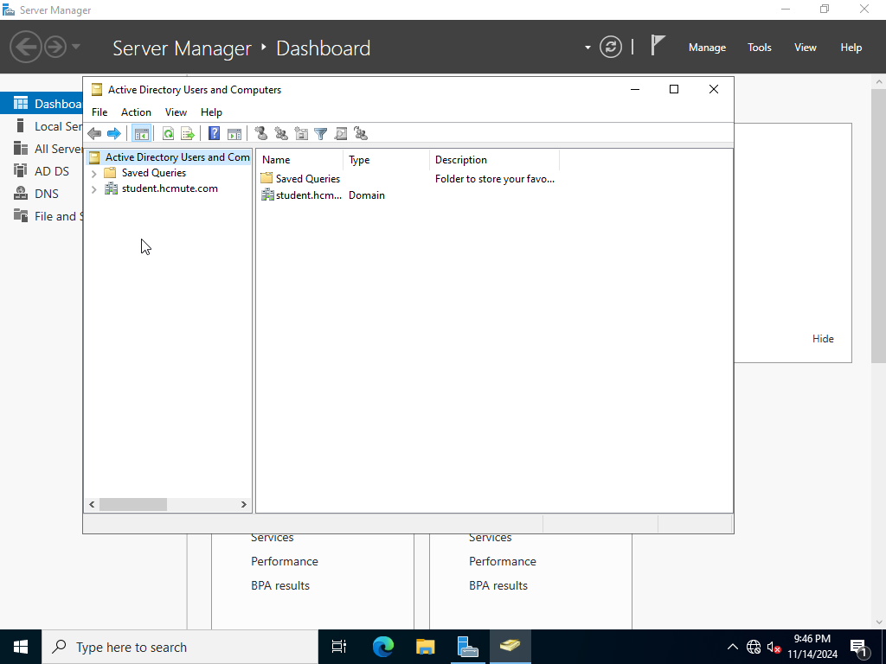

- Sau đó thực hiện join máy win10 vào domain student.hcmute.com

+ Kiểm tra cấu hình địa chỉ ip của máy, trỏ đúng dns server.

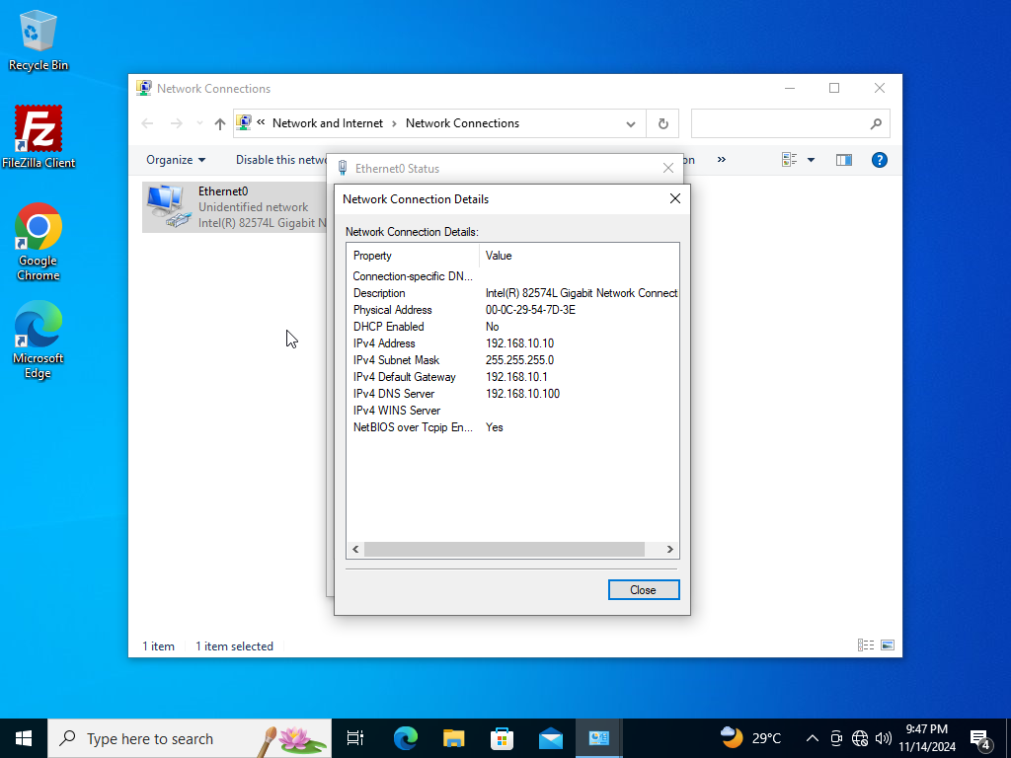

+ Tiếp theo vào cửa sổ systems, chọn advanded system setting, chọn computer name, nhấn change để thực hiện chuyển từ môi trường workgroup thành môi trường domain:

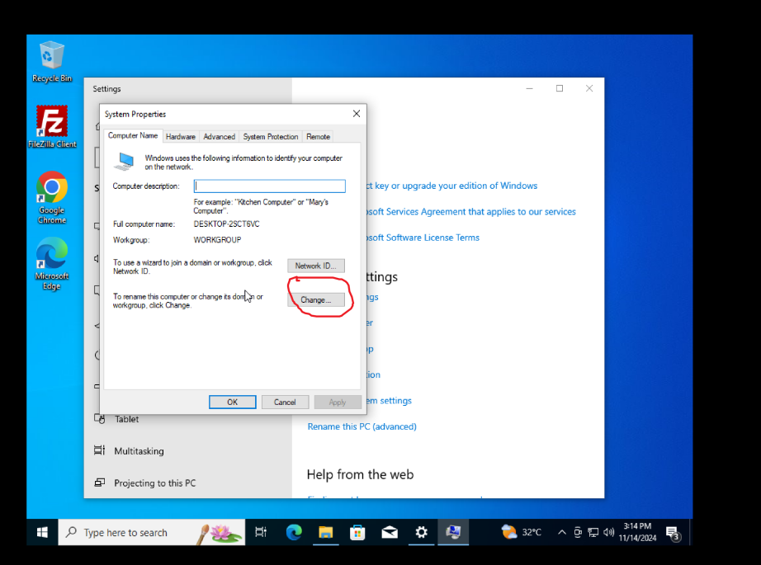

+ Đặt tên thiết bị và đổi sang domain và ok :

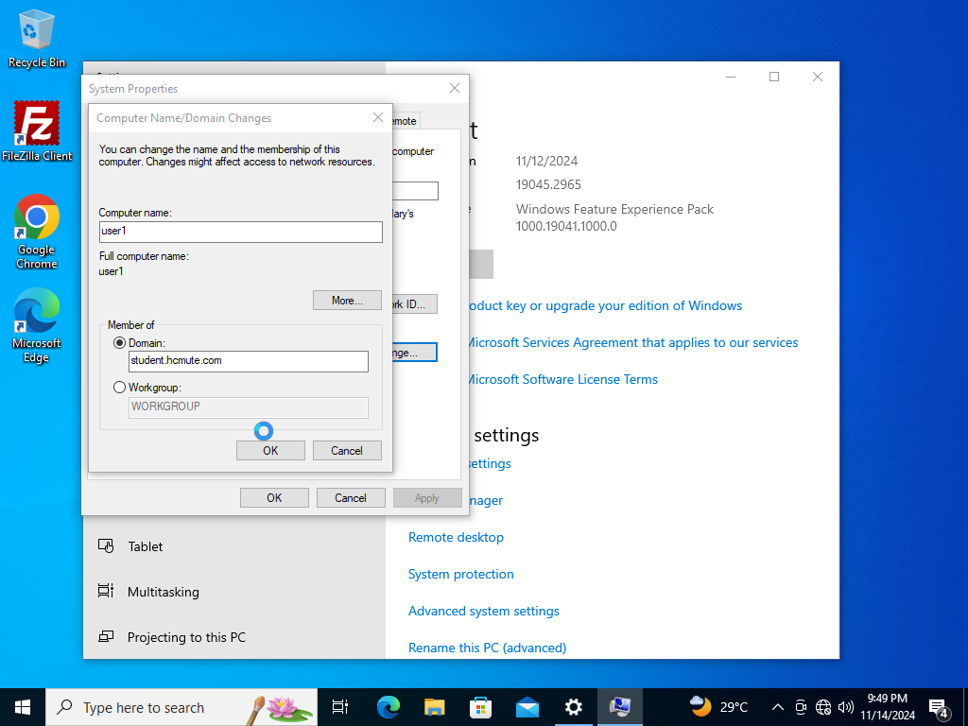

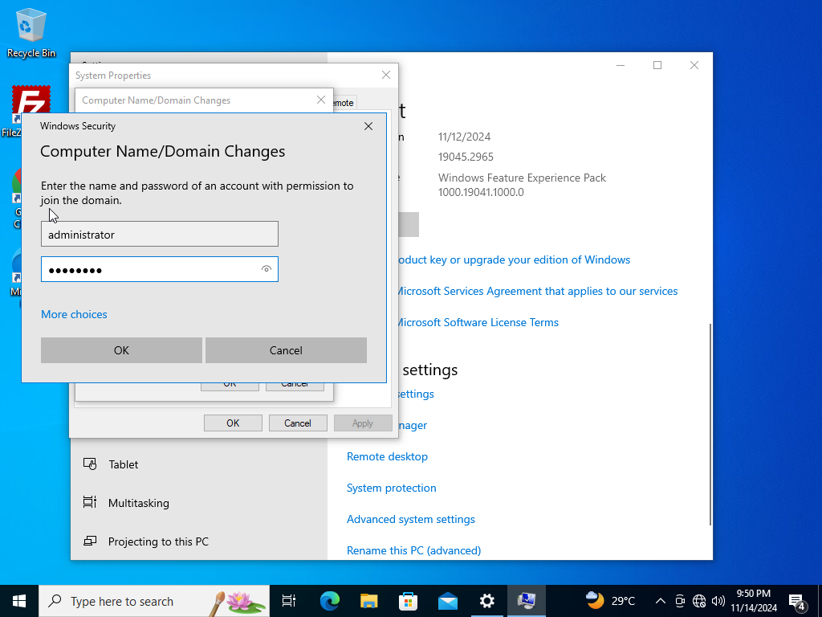

+ Giao diện khi join domain thành công

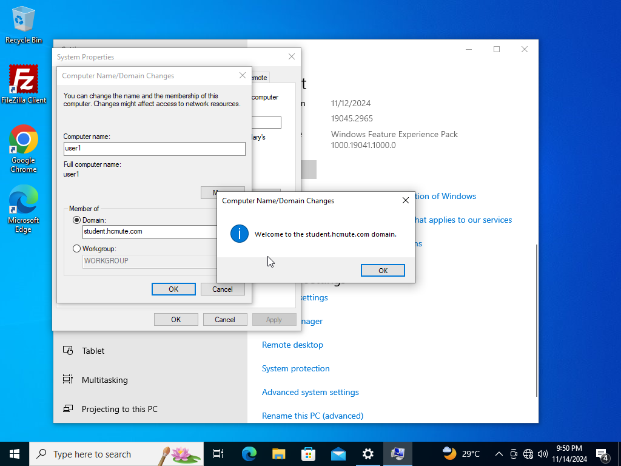

+ Sau đó tiến hành kiểm tra lại thử đã join domain chưa.

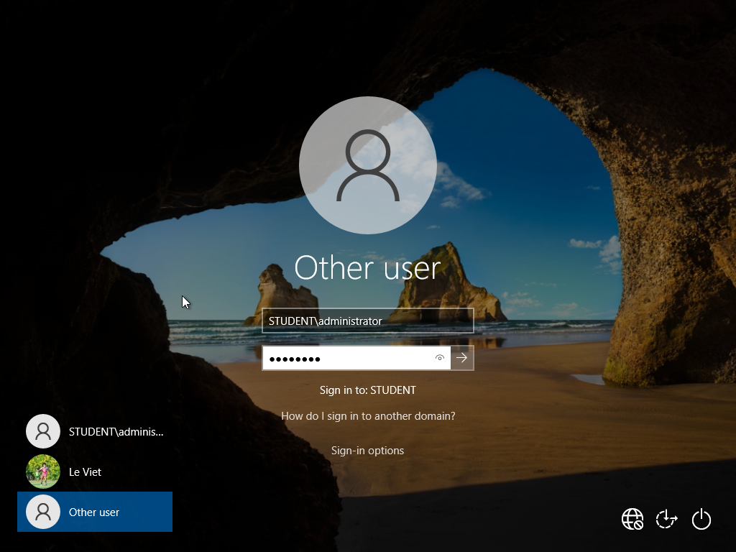



+ Kiểm tra kết quả và đã join vào domain thành công.

